**BỘ CÔNG THƯƠNG**

**TRƯỜNG ĐẠI HỌC CÔNG THƯƠNG TPHCM**

**

**KHÓA LUẬN TỐT NGHIỆP**

**ĐỀ TÀI:** **TRIỂN KHAI TÍNH NĂNG BẢO MẬT TRONG XÂY DỰNG ỨNG DỤNG SỬA CHỮA VÀ BẢO HÀNH ĐIỆN THOẠI**

Giảng viên hướng dẫn: Nguyễn Phương Hạc

Sinh viên thực hiện:

1. 2033221472 – Mai Ngọc Hoàn
2. 2033221472 – Nguyễn Trần Dinh
3. 2033221472 – Trần Quốc Cường

TP HỒ CHÍ MINH, tháng 12 năm 2025

**BỘ CÔNG THƯƠNG**

**TRƯỜNG ĐẠI HỌC CÔNG THƯƠNG TPHCM**

**KHOA CÔNG NGHỆ THÔNG TIN**

**KHÓA LUẬN TỐT NGHIỆP**

**ĐỀ TÀI: TRIỂN KHAI TÍNH NĂNG BẢO MẬT TRONG XÂY DỰNG ỨNG DỤNG SỬA CHỮA VÀ BẢO HÀNH ĐIỆN THOẠI**

Giảng viên hướng dẫn: Nguyễn Phương Hạc

Sinh viên thực hiện:

1. 2033221472 – Mai Ngọc Hoàn
2. 2033221472 – Nguyễn Trần Dinh
3. 2033221472 – Trần Quốc Cường

TP HỒ CHÍ MINH, tháng 12 năm 2025

LỜI CẢM ƠN

Chúng em xin gửi lời cảm ơn chân thành và sâu sắc đến cô Nguyễn Phương Hạc – người đã trực tiếp hướng dẫn, chỉ bảo và định hướng cho nhóm trong suốt quá trình thực hiện đề tài “Triển khai tính năng bảo mật trong xây dựng ứng dụng sửa chữa và bảo hành điện thoại”. Sự tận tình, trách nhiệm và những góp ý quý báu của thầy/cô đã giúp nhóm chúng em hoàn thiện đề tài cả về nội dung lẫn phương pháp nghiên cứu.

Mặc dù nhóm đã nỗ lực hết mình, nhưng chắc chắn không tránh khỏi những thiếu sót. Chúng em rất mong nhận được sự đóng góp ý kiến từ cô để đề tài được hoàn thiện hơn.

Một lần nữa, chúng em xin chân thành cảm ơn!

TP HCM, ngày 16 tháng 9 năm 2025

Kí tên

**NHẬN XÉT CỦA GIẢNG VIÊN HƯỚNG DẪN**

**.............................................................................................................................**

**.............................................................................................................................**

**.............................................................................................................................**

**.............................................................................................................................**

**.............................................................................................................................**

**.............................................................................................................................**

**.............................................................................................................................**

**.............................................................................................................................**

**.............................................................................................................................**

**.............................................................................................................................**

**.............................................................................................................................**

**.............................................................................................................................**

**.............................................................................................................................**

**.............................................................................................................................**

**GIẢNG VIÊN HƯỚNG DẪN**

**(Ký và ghi rõ họ tên)**

MỤC LỤC

LỜI CẢM ƠN i

MỤC LỤC iii

DANH MỤC CÁC KÍ HIỆU VÀ CHỮ VIẾT TẮT v

DANH MỤC CÁC HÌNH ẢNH vi

DANH MỤC BẢNG ix

LỜI MỞ ĐẦU 1

CHƯƠNG 1: TỔNG QUAN 2

1.1. Lý do chọn đề tài 2

1.2. Mục tiêu nghiên cứu 2

1.2.1. Mục tiêu tổng quát 2

1.2.2. Mục tiêu cụ thể 2

1.3. Đối tượng và phạm vi nghiên cứu 3

1.4. Khảo sát cơ cấu tổ chức 3

1.5. Quy trình nghiệp vụ chi tiết 4

1.6. Các biểu mẫu thu thập trong quá trình khảo sát 7

CHƯƠNG 2: PHÂN TÍCH HỆ THỐNG 11

2.1. Giới thiệu 11

2.2. Mô hình hóa nghiệp vụ 11

2.2.1. Sơ đồ usecase nghiệp vụ 11

2.2.2. Mô hình hóa quy trình nghiệp vụ 12

2.3. Mô hình hóa chức năng 15

2.3.1. Sơ đồ usecase hệ thống 15

2.3.2. Đặc tả usecase hệ thống 15

2.4. Sơ đồ lớp ở mức phân tích 25

CHƯƠNG 3: THIẾT KẾ HỆ THỐNG 26

3.1. Giới thiệu 26

3.2. Mô hình dữ liệu 26

3.3. Sơ đồ lớp ở mức thiết kế 34

3.4. Thiết kế chức năng hệ thống 34

CHƯƠNG 4: CÁC CHÍNH SÁCH BẢO MẬT 35

4.1. Định danh, xác thực và profile 35

4.1.1. Định danh và xác thực 35

4.1.2. Profile 37

4.2. Các vai trò (Role) 42

4.2.1. Mục tiêu 42

4.3. Mã QR 44

4.4. Ký số hóa đơn 44

4.5. Phân quyền, điều khiển truy cập (VPD, OLS) 45

4.6. Thiết lập VPD 45

4.7. Kiểm toán và giải trình (FGA, Standard Audit, Trigger) 47

4.8. Sao lưu và phục hồi cơ sở dữ liệu 47

CHƯƠNG 5: CHƯƠNG V: CÀI ĐẶT HỆ THỐNG 48

5.1. Cài đặt môi trường 48

5.1.1. Cài đặt hệ điều hành trên VMWare Workstation 48

5.1.2. Cài đặt Oracle database 21c 59

KẾT LUẬN 69

TÀI LIỆU THAM KHẢO 70

DANH MỤC CÁC KÍ HIỆU VÀ CHỮ VIẾT TẮT

DANH MỤC CÁC HÌNH ẢNH

Hình 1.1: 8

Hình 1.2 : 9

Hình 1.3 10

Hình 2.1 : Sơ đồ usecase hệ thống 15

Hình 2.2 25

Hình 3.1: 34

Hình 4.1 37

Hình 4.2: Bảng xác nhận chi tiết các thông số 39

Hình 4.3: 39

Hình 4.4: 40

Hình 4.5: 41

Hình 4.6: 41

Hình 4.7: 41

Hình 4.8: 42

Hình 4.9 43

Hình 4.10 43

Hình 4.11 43

Hình 4.12 44

Hình 4.13 44

Hình 5.1: 48

Hình 5.2: Chọn Typical để tạo nhanh 49

Hình 5.3: Trỏ tới file ISO đã tải 49

Hình 5.4: Đặt tên và chọn nơi lưu trữ 50

Hình 5.5: Chọn dung lượng cho máy ảo 50

Hình 5.6: Hoàn tất tạo nhanh máy ảo 51

Hình 5.7: Click vào custom để thay đổi các cài đặt 51

Hình 5.8: Cấu hình tối thiểu cho máy ảo 52

Hình 5.9: Chọn Install Oracle Linux 8.10.0 52

Hình 5.10: Màn hình Boot 53

Hình 5.11: Chọn ngôn ngữ và bàn phím 53

Hình 5.12: Các thành phần cần thiết để cài đặt 54

Hình 5.13: Click vào Installation Destination để thiết lập phân vùng 54

Hình 5.14: Chọn automatic và click Done để tự động phân vùng 55

Hình 5.15: Click vào Root Password để cài đặt mật khẩu cho Root 55

Hình 5.16: Tiến hành đặt mật khẩu và click done 2 lần để hoàn thành 55

Hình 5.17: Click Begin Installation để bắt đầu cài đặt cuối cùng 56

Hình 5.18: Chờ quá trình cài đặt hoàn tất 56

Hình 5.19: Reboot system 57

Hình 5.20: Click vào License Information 57

Hình 5.21: Tick chọn đồng ý và Done để hoàn tất 58

Hình 5.22: Click Finish Configuration 58

Hình 5.23: Cài đặt hoàn tất 59

Hình 5.24: Nhập sudo dnf update -y để cập nhật hệ thống 59

Hình 5.25: Hoàn thành cập nhập hệ thống 60

Hình 5.26: Cài gói meta-package do Oracle cung cấp để bật EPEL 60

Hình 5.27: Cài preinstall giúp tạo sẵn môi trường hệ thống 61

Hình 5.28: Truy cập đường dẫn cài đặt gói rpm 61

Hình 5.29: Gói rpm sau khi tải về máy thành công 62

Hình 5.30: Lệnh tiến hành cài đặt 62

Hình 5.31: Cài đặt thành công 62

Hình 5.32: Hoàn tất thiết lập 63

Hình 5.33: Đăng nhập Oracle user 63

Hình 5.34 : Mở port thực hiện kết nối từ xa 64

Hình 5.35: Kiểm tra lắng nghe port 1521 65

Hình 5.36 : danh sách tất cả các Pluggable Databases 66

Hình 5.37 : Tên Container hiện tại đang kết nối tới 66

Hình 5.38 : Trạng thái hiện tại của Oracle instance 66

Hình 5.39 : Chuyển phiên làm việc 66

Hình 5.40 : Tạo user mới 67

Hình 5.41 : Cấp quyền cơ bản cho user 67

Hình 5.42 : Thiết lập làm tablespace mặc định 67

Hình 5.43 : File sqldeveloper.exe 67

Hình 5.44 : Thêm kết nối mới 68

Hình 5.45 : Thông tin cần nhập để kết nối từ xa 68

DANH MỤC BẢNG

Bảng 2.1 16

Bảng 2.2 16

Bảng 2.3 17

Bảng 2.4 18

Bảng 2.5 19

Bảng 2.6 21

Bảng 2.7 22

Bảng 2.8 23

Bảng 3.1 26

Bảng 3.2 26

Bảng 3.3 27

Bảng 3.4 28

Bảng 3.5 28

Bảng 3.6 29

Bảng 3.7 29

Bảng 3.8 31

Bảng 3.9 31

Bảng 3.10 31

Bảng 3.11 32

Bảng 3.12 32

Bảng 3.13 33

LỜI MỞ ĐẦU

Trong bối cảnh công nghệ thông tin phát triển mạnh mẽ, điện thoại thông minh đã trở thành một phần tất yếu trong đời sống con người. Kéo theo đó, nhu cầu sửa chữa và bảo hành điện thoại ngày càng tăng cao, tạo điều kiện cho nhiều cửa hàng và trung tâm dịch vụ ra đời. Tuy nhiên, trên thực tế phần lớn các đơn vị này vẫn đang quản lý thông tin khách hàng, thiết bị và quy trình bảo hành theo phương thức thủ công như ghi chép bằng giấy hoặc sử dụng Excel để thống kê. Cách quản lý này tuy đơn giản nhưng bộc lộ nhiều hạn chế, thông tin dễ thất lạc, thiếu tính minh bạch, khó truy xuất khi cần và chưa tạo được sự chặt chẽ trong toàn bộ quy trình.

Trong khi đó, dữ liệu liên quan đến khách hàng, thiết bị, lịch sử sửa chữa và bảo hành là những thông tin quan trọng, cần được quản lý một cách an toàn và chính xác. Việc thiếu đi một hệ thống quản lý chuyên nghiệp không chỉ gây khó khăn trong vận hành mà còn tiềm ẩn nguy cơ mất mát, rò rỉ hoặc bị sửa đổi trái phép thông tin. Điều này có thể ảnh hưởng trực tiếp đến quyền lợi của khách hàng cũng như uy tín và hiệu quả hoạt động của cửa hàng. Do đó, nhiều đơn vị, cửa hàng thực sự cần một ứng dụng quản lý sửa chữa và bảo hành điện thoại hiện đại, vừa hỗ trợ vận hành hiệu quả vừa đảm bảo yếu tố bảo mật dữ liệu.

Chính vì những lý do nêu trên, em đã quyết định chọn đề tài “Triển khai tính năng bảo mật trong xây dựng ứng dụng sửa chữa và bảo hành điện thoại” làm khóa luận tốt nghiệp. Đề tài vừa mang tính thực tiễn cao khi giải quyết được những khó khăn tồn tại ở nhiều cửa hàng hiện nay, vừa mang ý nghĩa khoa học khi kết hợp giữa lý thuyết và thực hành để tạo ra một giải pháp quản lý hiệu quả, minh bạch và an toàn hơn.

# TỔNG QUAN

## Lý do chọn đề tài

Trong bối cảnh hiện nay, ngành công nghiệp điện thoại di động phát triển mạnh mẽ, nhu cầu sửa chữa và bảo hành điện thoại ngày càng tăng cao. Khách hàng không chỉ mong muốn thiết bị được sửa chữa nhanh chóng, chính xác mà còn yêu cầu thông tin cá nhân và dữ liệu liên quan phải được bảo mật tuyệt đối.

Tuy nhiên, thực tế cho thấy nhiều cơ sở sửa chữa và bảo hành điện thoại vẫn quản lý thủ công bằng giấy tờ hoặc các công cụ đơn giản như Excel. Theo khảo sát tại cửa hàng sửa chữa điện thoại 24hStore tại TP.HCM, mỗi ngày trung bình tiếp nhận từ 20–30 thiết bị, toàn bộ thông tin khách hàng và tình trạng máy đều được ghi bằng phiếu giấy. Việc lưu trữ thủ công này dẫn đến nhiều rủi ro như thất lạc phiếu, khó kiểm tra lịch sử sửa chữa khi khách hàng quay lại, hoặc mất nhiều thời gian tra cứu.

Ngoài ra, trong một số trường hợp, do không có cơ chế bảo mật và phân quyền rõ ràng, nhân viên có thể truy cập vào toàn bộ thông tin khách hàng, gây lo ngại về tính an toàn dữ liệu. Thực tế đã có những phản ánh trên báo chí về tình trạng rò rỉ thông tin khách hàng từ các cửa hàng sửa chữa điện thoại, làm giảm uy tín doanh nghiệp và ảnh hưởng đến quyền lợi người tiêu dùng.

Chính vì vậy, việc xây dựng một ứng dụng quản lý sửa chữa và bảo hành điện thoại tích hợp tính năng bảo mật là hết sức cần thiết. Hệ thống này không chỉ giúp quản lý minh bạch, hiệu quả mà còn nâng cao tính chuyên nghiệp và tạo sự tin tưởng cho khách hàng

## Mục tiêu nghiên cứu

### Mục tiêu tổng quát

Xây dựng một ứng dụng hỗ trợ quản lý quy trình sửa chữa và bảo hành điện thoại có tích hợp các tính năng bảo mật, nhằm nâng cao hiệu quả quản lý và đảm bảo an toàn dữ liệu khách hàng

### Mục tiêu cụ thể

- Khảo sát, phân tích và mô hình hóa nghiệp vụ sửa chữa – bảo hành điện thoại.

- Áp dụng các kỹ thuật bảo mật trong Oracle như: mã hóa dữ liệu, profile, định danh và xác thực, phân quyền truy cập (MAC, DAC, VPD, OLS), kiểm toán và giải trình (FGA, Standard Audit, Trigger)

- Xây dựng hệ thống có chức năng quản lý khách hàng, dịch vụ, đơn vị cung cấp, kèm theo các tiện ích hiện đại như hóa đơn ký số, quét mã QR để tra cứu dịch vụ.

- Thiết kế và triển khai hệ thống trên nền tảng Oracle Database, kết hợp ngôn ngữ lập trình như C# hoặc Java

- Kiểm thử, triển khai và đánh giá hiệu quả của ứng dụng

## Đối tượng và phạm vi nghiên cứu

Đối tượng nghiên cứu:

* Các quy trình nghiệp vụ liên quan đến hoạt động sửa chữa và bảo hành điện thoại.
* Các kỹ thuật và giải pháp bảo mật trên hệ quản trị cơ sở dữ liệu Oracle
* Các công cụ phát triển ứng dụng trên nền web hoặc desktop hỗ trợ quản lý nghiệp vụ

Phạm vi nghiên cứu:

* Tập chung xây dựng một trang web và ứng dụng nhằm quản lí các nghiệp vụ cơ bản trong sửa chữa và bảo hành điện thoại. Ứng dụng chỉ triển khai các chức năng chính như quản lí thông tin khách hàng, thiết bị, phiếu sửa chữa, phiếu bảo hảnh. Về mặt bảo mật, đề tài tập trung nghiên cứu và áp dụng một số giải pháp quan trọng trên hệ quản trị cơ sở dữ liệu Oracle, bao gồm cơ chế xác thực người dùng, phân quyền truy cập, mã hóa dữ liệu

## Khảo sát cơ cấu tổ chức

Một đơn vị sửa chữa và bảo hành điện thoại thông thường có cơ cấu tổ chức như sau:

Admin: (Quản trị hệ thống):

* Quản lý tài khoản người dùng.
* Phân quyền sử dụng hệ thống.
* Giám sát toàn bộ hoạt động trong hệ thống (quản lý khách hàng, quản lý linh kiện, quản lý sửa chữa – bảo hành, quản lý ca trực).

Nhân viên tư vấn:

* Tiếp nhận khách hàng, lập hồ sơ khách hàng.
* Ghi nhận thông tin yêu cầu sửa chữa hoặc bảo hành.
* Tra cứu, thống kê, báo cáo thông tin liên quan đến khách hàng.

Kỹ thuật viên:

* Thực hiện quy trình sửa chữa thiết bị theo phiếu yêu cầu
* Cập nhật tình trạng sửa chữa, bảo hành
* Có thể lập yêu cầu linh kiện phục vụ sửa chữa

Thủ kho:

* Quản lý linh kiện và vật tư
* Thực hiện nhập kho, xuất kho, kiểm tra chất lượng – số lượng
* Thống kê, báo cáo tồn kho
* Phê duyệt phiếu xuất kho, tạo danh mục linh kiện mới

Khách hàng:

* Cung cấp thông tin và thiết bị cần sửa chữa/bảo hành.
* Nhận thông báo và bàn giao thiết bị sau khi xử lý.
* Có thể tra cứu thông tin qua mã QR hoặc yêu cầu từ nhân viên.

## Quy trình nghiệp vụ chi tiết

**Quy trình tiếp nhận và tìm hiểu thông tin khách hàng**

1. Khách hàng tiếp cận cửa hàng

* Thông qua website, mạng xã hội, quảng cáo, hoặc giới thiệu từ khách hàng cũ
* Có thể liên hệ trước qua điện thoại hoặc chat trực tuyến để đặt lịch kiểm tra

1. Tiếp nhận thông tin từ khách hàng

* Khách hàng miêu tả tình trạng máy, các lỗi gặp phải hoặc yêu cầu sửa chữa/bảo trì
* Nhân viên tiếp tân ghi nhận thông tin chi tiết: loại thiết bị, thời gian mua, tình trạng bảo hành

1. Tư vấn dịch vụ

* Tiếp tân giới thiệu các dịch vụ đang được cửa hàng cung cấp: sửa chữa phần cứng, thay linh kiện, nâng cấp phần mềm, vệ sinh thiết bị, bảo hành,..
* Hướng dẫn khách hàng về quy trình tiếp nhận và dự kiến thời gian xử lý.

**Quy trình kiểm tra tình trạng máy**

1. Kiểm tra thông tin bảo hành

* Tiếp tân tra cứu thông tin bảo hành của máy:
  + Còn hạn bảo hành sẽ sửa chữa theo chính sách bảo hành.
  + Hết hạn bảo hành sẽ áp dụng phí dịch vụ và phí linh kiện (nếu cần thay).

1. Chuyển máy cho kỹ thuật viên

* Tiếp tân lập phiếu tiếp nhận máy, ghi rõ lỗi, tình trạng bảo hành, thông tin khách hàng
* Chuyển máy kèm phiếu tới kỹ thuật viên để kiểm tra chi tiết

1. Kỹ thuật viên kiểm tra máy

* Kiểm tra chi tiết phần cứng (màn hình, pin, bo mạch, camera, cổng sạc…)
* Kiểm tra phần mềm, dữ liệu và các lỗi hệ thống
* Xác định linh kiện cần thay hoặc các bước sửa chữa cần thực hiện

**Quy trình thông báo lỗi và báo giá**

1. Thông báo tình trạng máy

* Kỹ thuật viên báo cáo lỗi và các linh kiện cần thay cho tiếp tân
* Tiếp tân thông báo lại với khách hàng:

+ Nếu thiết bị còn bảo hành sẽ sửa chữa miễn phí.

+ Nếu thiết bị hết hạn bảo hành sẽ thông báo phí dịch vụ và phí linh kiện

1. Xác nhận sửa chữa

* Tiếp tân ghi nhận sự đồng ý của khách hàng về giá và các linh kiện cần thay
* Thông báo ngày dự kiến hoàn thành và nhận thiết bị

**Quy trình kiểm tra kho và chuẩn bị linh kiện**

1. Kỹ thuật viên gửi yêu cầu linh kiện

* Ghi rõ danh sách linh kiện cần thay theo phiếu sửa chữa

1. Thủ kho kiểm tra tồn kho

* Kiểm tra số lượng linh kiện trong kho
* Nếu đủ sẽ xuất linh kiện và cập nhật tồn kho
* Nếu thiếu sẽ thông báo kỹ thuật viên và tiếp tân thời gian nhập linh kiện

1. Nhập linh kiện (nếu thiếu)

* Thủ kho tiếp nhận linh kiện từ nhà cung cấp, kiểm tra số lượng, chất lượng, hóa đơn, hạn bảo hành (nếu có)
* Cập nhật vào kho, sắp xếp hợp lý để thuận tiện cho việc xuất kho

1. Xác nhận linh kiện sẵn sàng

* Kỹ thuật viên nhận linh kiện từ thủ kho trước khi tiến hành sửa chữa

**Quy trình sửa chữa**

1. Kiểm tra lại trước khi sửa

* Kỹ thuật viên nhận máy từ tiếp tân
* Kiểm tra lại tình trạng máy và xác nhận linh kiện cần thay

1. Tiến hành sửa chữa

* Thay linh kiện, sửa lỗi phần cứng và phần mềm theo yêu cầu
* Kiểm tra kỹ lưỡng sau sửa chữa:

+Chức năng máy hoạt động bình thường.

+Không phát sinh lỗi mới.

+Kiểm tra pin, camera, kết nối, cảm ứng, loa, mic,…

1. Vệ sinh và đóng gói

* Vệ sinh thiết bị sau khi sửa
* Đóng gói cẩn thận, chuẩn bị cho việc bàn giao

**Quy trình bàn giao và thanh toán**

1. Thông báo hoàn tất sửa chữa

* Tiếp tân liên hệ khách hàng thông báo nhận máy
* Gửi phiếu sửa chữa, danh sách linh kiện thay thế và tổng chi phí

1. Bàn giao thiết bị và thanh toán

* Khách hàng ký xác nhận hóa đơn
* Thanh toán chi phí dịch vụ và linh kiện (nếu hết bảo hành)

1. Chính sách bảo hành dịch vụ

* Thông báo thời gian bảo hành cho dịch vụ sửa chữa và linh kiện
* Lưu hồ sơ sửa chữa và thông tin khách hàng để hỗ trợ sau này

**Quy trình quản lí**

1. Sao lưu dữ liệu định kỳ

* Bao gồm thông tin khách hàng, phiếu sửa chữa, phiếu bảo hành, kho linh kiện, thông tin nhân viên, hóa đơn

1. Khôi phục dữ liệu khi cần

* Khôi phục dữ liệu khi xảy ra sự cố hoặc mất dữ liệu
* Kiểm tra tính toàn vẹn dữ liệu sau khi phục hồi

1. Thống kê và báo cáo

* Thống kê doanh thu, số lượng máy sửa chữa, linh kiện xuất/nhập, lỗi thường gặp
* Báo cáo định kỳ theo ngày/tuần/tháng/quý
* Theo dõi hiệu suất làm việc của kỹ thuật viên, thủ kho và tiếp tân

1. Quản lý lịch làm việc nhân viên

* Lập lịch làm việc, theo dõi nghỉ phép, tăng ca, phân công công việc hợp lý
* Cập nhật và thông báo thay đổi lịch kịp thời.

## Các biểu mẫu thu thập trong quá trình khảo sát

*Phiếu bảo hành:*

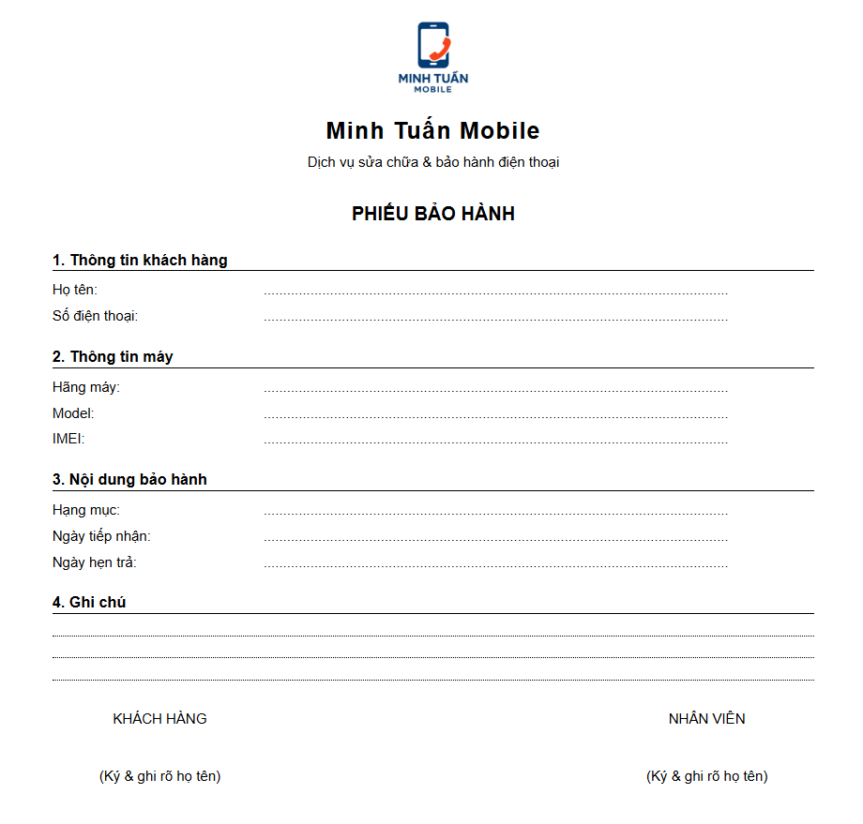

Hình 1.1:

*Phiếu sửa chữa*

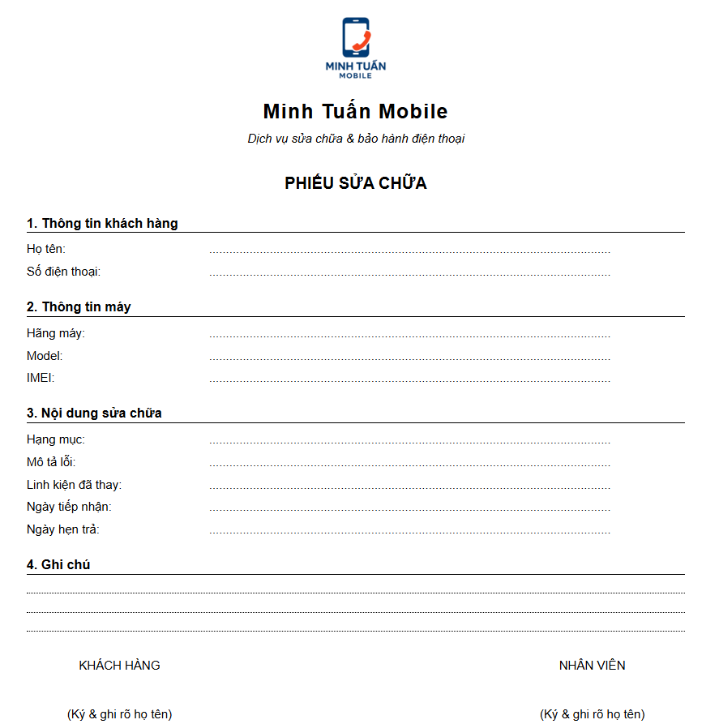

Hình 1.2 :

*Hóa đơn:*

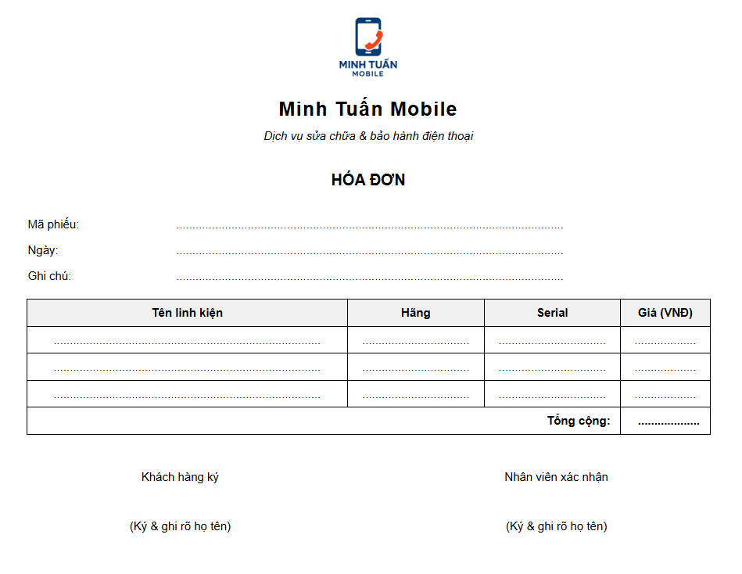

Hình 1.3

# PHÂN TÍCH HỆ THỐNG

## Giới thiệu

Giai đoạn phân tích hệ thống đóng vai trò then chốt trong quy trình phát triển hệ thống thông tin, là nền tảng quyết định sự thành công của toàn bộ dự án. Đây là giai đoạn mà nhóm phát triển tiến hành nghiên cứu sâu về đối tượng cần quản lý, hiểu rõ các quy trình nghiệp vụ hiện tại và xác định những yêu cầu cụ thể mà hệ thống cần đáp ứng.

Tầm quan trọng của giai đoạn phân tích thể hiện ở việc nó giúp xác định chính xác phạm vi và mục tiêu của hệ thống, tránh được những hiểu lầm và sai sót có thể dẫn đến thất bại trong các giai đoạn sau. Thông qua việc phân tích nghiệp vụ, thu thập và phân tích yêu cầu, nhóm phát triển có thể đưa ra những quyết định thiết kế phù hợp, đảm bảo hệ thống đáp ứng đúng nhu cầu thực tế của người sử dụng.

Đối với hệ thống quản lý trung tâm Toán Titan, giai đoạn phân tích sẽ tập trung vào việc nghiên cứu các hoạt động quản lý hiện tại, xác định các tác nhân tham gia, phân tích quy trình nghiệp vụ và đặc tả yêu cầu chức năng cũng như phi chức năng. Kết quả của giai đoạn này sẽ là cơ sở vững chắc cho việc thiết kế kiến trúc hệ thống và xây dựng giải pháp tối ưu trong các chương tiếp theo.

## Mô hình hóa nghiệp vụ

### Sơ đồ usecase nghiệp vụ

Một cửa hàng sửa chữa điện thoại cần xây dựng hệ thống quản lý quy trình sửa chữa và bảo hành cho khách hàng. Khi khách hàng mang thiết bị đến cửa hàng, bộ phận tiếp tân sẽ ghi nhận thông tin chi tiết của thiết bị như loại máy, thời gian mua, và tình trạng bảo hành, đồng thời giới thiệu các dịch vụ đang phục vụ tại cửa hàng. Nhân viên cũng sẽ giải thích quy trình tiếp nhận và dự kiến thời gian xử lý cho khách hàng. Sau khi xác minh thông tin ban đầu, tiếp tân lập phiếu tiếp nhận máy, ghi rõ lỗi và tình trạng hiện tại, rồi chuyển thiết bị kèm phiếu cho kỹ thuật viên để kiểm tra chi tiết. Kỹ thuật viên sẽ đánh giá toàn bộ tình trạng máy, bao gồm phần cứng như màn hình, pin, bo mạch, camera, cổng sạc, và cả phần mềm, dữ liệu hoặc các lỗi hệ thống,… . Từ đó, kỹ thuật viên xác định nguyên nhân sự cố, các linh kiện cần thay và các bước sửa chữa cần thực hiện.

Sau khi có kết quả kiểm tra, kỹ thuật viên báo cáo tình trạng máy lại cho tiếp tân để thông báo cho khách hàng. Nếu thiết bị còn bảo hành, khách hàng sẽ được sửa chữa miễn phí; nếu không, hệ thống sẽ cung cấp phí dịch vụ, chi phí linh kiện và các khoản phát sinh nếu có. Khi khách hàng đồng ý với báo giá, tiếp tân ghi nhận xác nhận này và thông báo ngày dự kiến hoàn thành.

Trong trường hợp thiết bị cần thay linh kiện, kỹ thuật viên lập yêu cầu xuất linh kiện theo đúng phiếu sửa chữa. Thủ kho kiểm tra số lượng tồn kho để xác định khả năng đáp ứng. Nếu linh kiện còn đủ, thủ kho sẽ tiến hành xuất linh kiện và cập nhật số lượng tồn. Nếu linh kiện thiếu, thủ kho sẽ thông báo lại cho kỹ thuật viên và tiếp tân về thời gian nhập linh kiện. Sau khi linh kiện được nhập về từ nhà cung cấp, thủ kho kiểm tra số lượng, chất lượng, hóa đơn và thông tin bảo hành của linh kiện, sau đó cập nhật vào kho và sắp xếp theo đúng quy chuẩn. Khi linh kiện đã sẵn sàng, kỹ thuật viên nhận linh kiện từ thủ kho và tiến hành công việc sửa chữa theo quy trình, đảm bảo thiết bị của khách hàng được xử lý đúng kỹ thuật và trong thời gian cam kết.

### Mô hình hóa quy trình nghiệp vụ

1. **Mô hình hóa nghiệp vụ sửa chữa**

|  |
| --- |
| Use case nghiệp vụ: Sửa chữa  Use case này mô tả quy trình tiếp tân tiếp nhận khách hàng mang thiết bị đến trung tâm để yêu cầu kiểm tra sửa chữa. |
| Các dòng cơ bản:   1. Khách hàng mang thiết bị bị hỏng đến trung tâm. 2. Tiếp tân tiếp nhận thiết bị, ghi nhận thông tin khách hàng và tình trạng lỗi ban đầu. 3. Kỹ thuật viên kiểm tra và chẩn đoán nguyên nhân hư hỏng. 4. Tiếp tân thông báo cho khách hàng về tình trạng và chi phí dự kiến. 5. Khách hàng đồng ý tiến hành sửa chữa. 6. Kỹ thuật viên thực hiện sửa chữa, kiểm tra hoạt động sau sửa. 7. Tiếp tân thông báo cho khách hàng đến nhận lại thiết bị |
| Các dòng thay thế: 2a. Nếu khách hàng không cung cấp đủ thông tin thiết bị, tiếp tân hướng dẫn bổ sung hoặc ghi nhận tạm thời để hoàn thiện sau.  4a. Nếu linh kiện trong thiết bị hư hỏng quá nặng, tiếp tân thông báo cho khách hàng và đề xuất mua thêm linh kiện |

1. **Mô hình hóa nghiệp vụ bảo hành**

|  |
| --- |
| Use case nghiệp vụ: Bảo hành  Use case này mô tả quy trình tiếp tân tiếp nhận khách hàng mang thiết bị đến trung tâm để bảo hành khi thiết bị còn trong giai đoạn bảo hành |
| Các dòng cơ bản:   1. Khách hàng mang thiết bị đến trung tâm để yêu cầu bảo hành. 2. Tiếp tân kiểm tra thông tin bảo hành (số serial, ngày mua, điều kiện bảo hành). 3. Kỹ thuật viên kiểm tra lỗi và tiến hành sửa chữa/bảo hành miễn phí nếu hợp lệ. 4. Sau khi hoàn tất, tiếp tân thông báo khách hàng đến nhận lại thiết bị. |
| Các dòng thay thế: 2a. Nếu thiết bị hết hạn bảo hành, tiếp tân thông báo và đề xuất chuyển sang usecase sửa chữa.  2b. Nếu phát hiện thiết bị không đủ điều kiện bảo hành (mất tem, sửa ngoài), tiếp tân thông báo cho khách và ghi chú tình trạng đặc biệt. |

1. **Mô hình hóa nghiệp vụ thanh toán**

|  |
| --- |
| Use case nghiệp vụ: Thanh toán  Use case này mô tả quy trình khách hàng thanh toán chi phí sau khi hoàn tất sửa chữa hoặc thay thế linh kiện |
| Các dòng cơ bản:   1. Tiếp tân lập hóa đơn sau khi sửa. 2. Khách hàng kiểm tra và xác nhận thanh toán. 3. Tiếp tân nhận tiền và in hóa đơn cho khách hàng. |
| Các dòng thay thế: 2a. Nếu khách hàng không đồng ý với số tiền, tiếp tân kiểm tra lại thông tin hóa đơn và điều chỉnh nếu có sai sót. |

1. **Mô hình hóa nghiệp vụ mua linh kiện**

|  |
| --- |
| Use case nghiệp vụ: Thanh toán  Use case này mô tả quy trình khách hàng cần phải mua linh kiện mới do linh kiện cũ bị hư. |
| Các dòng cơ bản:   1. Kỹ thuật viên xác định linh kiện trong thiết bị đã bị hư và cần thay thế. 2. Kỹ thuật viên thông báo cho tiếp tân về loại linh kiện cần thay để báo khách hàng. 3. Tiếp tân nhận tiền và in hóa đơn cho khách hàng. 4. Tiếp tân lập hóa đơn cho phần linh kiện và cập nhật vào chi phí sửa chữa của khách hàng. |
| Các dòng thay thế: |

## Mô hình hóa chức năng

### Sơ đồ usecase hệ thống

Hình 2.1 : Sơ đồ usecase hệ thống

### Đặc tả usecase hệ thống

Usecase Tra cứu đơn hàng

Bảng 2.1

|  |  |
| --- | --- |
| Tên Use Case | Tra cứu đơn hàng |
| Tóm tắt | Use case này cho phép tiếp tân tra cứu các đơn theo nhiều tiêu chí như mã đơn, tên khách, hoặc ngày tạo, để phục vụ in hóa đơn, kiểm tra tiến độ |
| Tác nhân | Tiếp tân |
| Use Case liên quan | Tra cứu hóa đơn |
| Dòng sự kiện chính | 1. Tiếp tân đăng nhập hệ thống. 2. Vào giao diện“Tra cứu đơn hàng”. 3. Nhập tiêu chí tìm kiếm: mã đơn hàng, số điện thoại khách hàng, hoặc ngày tiếp nhận. 4. Hệ thống truy vấn và hiển thị danh sách các đơn hàng phù hợp. 5. Tiếp tân chọn một đơn hàng cụ thể để xem chi tiết tình trạng. |
| Dòng sự kiện phụ | 3a. Không nhập thông tin tìm kiếm thì hệ thống yêu cầu “Vui lòng nhập ít nhất một tiêu chí tìm kiếm.”  4a. Không tìm thấy đơn hàng thì hiển thị “Không có kết quả phù hợp. |
| Điều kiện tiên quyết | - Tiếp tân đã đăng nhập.  - Dữ liệu đơn hàng tồn tại. |
| Hậu điều kiện | Tiếp tân xem được thông tin chi tiết đơn hàng để hỗ trợ khách. |

Usecase tra cứu hóa đơn

Bảng 2.2

|  |  |
| --- | --- |
| Tên usecase | Tra cứu hóa đơn |
| Tóm tắt | Use case này cho phép tiếp tân tìm kiếm, xem và xác minh thông tin đơn hàng sửa chữa hoặc bảo hành của khách hàng để hỗ trợ tra cứu nhanh |
| Tác nhân | Tiếp tân |
| Các usecase liên quan | Tra cứu hóa đơn |
| Dòng sự kiện chính | 1. Tiếp tân chọn mục “Tra cứu hóa đơn”. 2. Nhập mã đơn hoặc số điện thoại khách hàng. 3. Hệ thống tìm kiếm trong cơ sở dữ liệu. 4. Hiển thị danh sách hóa đơn phù hợp. 5. Tiếp tân chọn hóa đơn để xem chi tiết. 6. Hệ thống hiển thị thông tin khách, thiết bị, chi phí, linh kiện |
| Dòng sự kiện phụ | 2a. Nếu không nhập đủ dữ liệu → báo “Thiếu thông tin tìm kiếm”. 3a. Nếu không tìm thấy → báo “Không có hóa đơn phù hợp |
| Điều kiện tiên quyết | - Tiếp tân đã đăng nhập thành công vào hệ thống.  - Dữ liệu hóa đơn tồn tại |
| Hậu điều kiện | - Hóa đơn hoặc phiếu giao nhận được in thành công.  - Thông tin bản in được lưu lại trong hệ thống (ngày giờ, người in, nội dung).  - Khách hàng nhận được chứng từ giấy xác nhận giao dịch |

Usecase quản lí thông tin khách hàng

Bảng 2.3

|  |  |
| --- | --- |
| Tên usecase | Quản lí thông tin khách hàng |
| Tóm tắt | Use case này cho phép tiếp tân thực hiện các thao tác quản lý thông tin khách hàng trong hệ thống, bao gồm thêm mới, chỉnh sửa, xóa và tra cứu thông tin khách hàng. Mục tiêu nhằm đảm bảo dữ liệu khách hàng luôn chính xác, phục vụ cho quá trình tiếp nhận, sửa chữa và bảo hành thiết bị. |
| Tác nhân | Tiếp tân |
| Usecase liên quan | Tra cứu đơn hàng  Tra cứu hóa đơn  Sửa chữa và bảo hành |
| Dòng sự kiện chính | 1. Tác nhân đăng nhập vào hệ thống. 2. Truy cập mục “Quản lý khách hàng” trên giao diện chính. 3. Hệ thống hiển thị danh sách khách hàng hiện có (tên, số điện thoại, địa chỉ, số lần sửa chữa, trạng thái). 4. Tiếp tân chọn thao tác: thêm mới khách hàng, chỉnh sửa thông tin khách hàng, xóa khách hàng, tìm kiếm khách hàng theo tên, số điện thoại hoặc mã khách hàng. 5. Nếu chọn thêm mới, hệ thống hiển thị form nhập thông tin: họ tên, số điện thoại, địa chỉ, email, ghi chú. 6. Hệ thống kiểm tra dữ liệu hợp lệ (đủ thông tin bắt buộc, số điện thoại đúng định dạng, không trùng mã khách hàng). 7. Nếu hợp lệ, hệ thống lưu thông tin vào cơ sở dữ liệu và hiển thị thông báo “Lưu thông tin khách hàng thành công.” 8. Danh sách khách hàng được cập nhật lại, hiển thị khách hàng vừa được thêm hoặc chỉnh sửa |
| Dòng sự kiện phụ | 5a. Bỏ trống trường bắt buộc (tên, số điện thoại), hệ thống thông báo “Vui lòng nhập đầy đủ thông tin bắt buộc.”  7a. Số điện thoại đã tồn tại, hệ thống hiển thị “Khách hàng này đã có trong hệ thống.”  8a. Lỗi kết nối cơ sở dữ liệu, hệ thống hiển thị “Không thể lưu thông tin, vui lòng thử lại.”  4a. Khi xóa khách hàng, hệ thống yêu cầu xác nhận  4b. Khách hàng đang có phiếu tiếp nhận/sửa chữa liên quan, hệ thống từ chối xóa và hiển thị “Không thể xóa khách hàng đang có giao dịch liên quan.” |
| Điều kiện tiên quyết | - Tiếp tân đã đăng nhập thành công vào hệ thống.  - Cơ sở dữ liệu khách hàng hoạt động ổn định.  - Tác nhân có quyền quản lý (thêm, sửa, xóa) thông tin khách hàng. |
| Hậu điều kiện | - Thông tin khách hàng được thêm mới, chỉnh sửa hoặc xóa thành công.  - Dữ liệu khách hàng trong hệ thống được cập nhật chính xác và đồng bộ với các module liên quan (phiếu tiếp nhận, sửa chữa, bảo hành).  - Lịch sử thay đổi thông tin khách hàng được ghi nhận để phục vụ kiểm tra và quản lý |

Usecase sửa chữa và bảo hành

Bảng 2.4

|  |  |
| --- | --- |
| Tên usecase | Xử lí phiếu sửa chữa và bảo hành |
| Tóm tắt | Use case này mô tả quá trình kỹ thuật viên thực hiện kiểm tra, sửa chữa hoặc bảo hành thiết bị và cập nhật kết quả xử lý |
| Tác nhân | Kĩ thuật viên |
| Usecase liên quan | Tra cứu đơn hàng |
| Dòng sự kiện chính | 1. Kỹ thuật viên truy cập danh sách thiết bị đang chờ xử lý. 2. Chọn thiết bị để xem thông tin chi tiết và lỗi mô tả. 3. Kiểm tra tình trạng thực tế của thiết bị. 4. Nếu linh kiện hư chuyển qua usecase “Quản lý yêu cầu linh kiện”. 5. Sau khi nhận linh kiện, kỹ thuật viên tiến hành sửa chữa. 6. Kiểm tra lại hoạt động sau sửa. 7. Cập nhật kết quả: “Đã sửa xong”, “Không sửa được”, “Bảo hành hoàn tất”. 8. Hệ thống lưu trạng thái và gửi thông báo cho tiếp tân |
| Dòng sự kiện phụ | 7a. Nếu thiết bị không thể sửa cập nhật “Không sửa được”. 8a. Nếu lỗi mạng thông báo “Không thể cập nhật trạng thái” |
| Điều kiện tiên quyết | - Kỹ thuật viên đã đăng nhập và được phân công xử lý thiết bị.  - Thiết bị đã được tiếp nhận và có phiếu tiếp nhận trong hệ thống.  - Các linh kiện cần thiết được cập nhật trong kho |
| Hậu điều kiện | - Thiết bị có trạng thái mới trong hệ thống. |

Usecase quản lí linh kiện

Bảng 2.5

|  |  |
| --- | --- |
| Tên usecase | Quản lí linh kiện |
| Tóm tắt | Use case này cho phép quản lý phụ trách linh kiện thực hiện các thao tác thêm mới, cập nhật, xóa, tra cứu và kiểm soát tồn kho của linh kiện trong hệ thống |
| Tác nhân | Thủ kho |
| Usecase liên quan | Sửa chữa và bảo hành |
| Dòng sự kiện chính | 1. Thủ kho đăng nhập vào hệ thống. 2. Truy cập mục “Quản lý linh kiện”. 3. Hệ thống hiển thị danh sách linh kiện hiện có (mã linh kiện, tên, loại, số lượng tồn, giá nhập, giá xuất). 4. Thủ kho có thể chọn thao tác: thêm mới linh kiện, cập nhật thông tin linh kiện (giá, số lượng, nhà cung cấp, trạng thái), xóa linh kiện, tìm kiếm linh kiện theo tên, mã hoặc loại linh kiện. 5. Nếu chọn Thêm mới linh kiện, hệ thống hiển thị form nhập thông tin: Tên linh kiện, mã linh kiện, loại linh kiện, đơn vị tính, giá nhập, giá bán, nhà cung cấp, số lượng ban đầu. 6. Thủ kho nhập dữ liệu và nhấn “Lưu”. 7. Hệ thống kiểm tra dữ liệu hợp lệ (mã không trùng, đủ thông tin bắt buộc, giá và số lượng hợp lý). 8. Nếu hợp lệ, hệ thống lưu dữ liệu vào cơ sở dữ liệu và hiển thị thông báo “Thêm linh kiện thành công.” 9. Khi có phiếu sửa chữa cần thay linh kiện, thủ kho có thể trừ tồn kho. 10. Hệ thống cập nhật lại số lượng tồn, đồng thời cho phép xuất báo cáo thống kê linh kiện (tồn kho, đã sử dụng, cần nhập thêm) |
| Dòng sự kiện phụ | 5a. Nhập thiếu thông tin bắt buộc, hệ thống hiển thị “Vui lòng nhập đầy đủ thông tin linh kiện.”  7a. Mã linh kiện bị trùng, hệ thống hiển thị “Mã linh kiện đã tồn tại trong hệ thống.”  8a. Lỗi kết nối cơ sở dữ liệu, hệ thống hiển thị “Không thể lưu dữ liệu, vui lòng thử lại.”  9a. Linh kiện tồn kho < 0, hệ thống cảnh báo “Số lượng linh kiện không đủ để xuất kho.”  10a. Khi xóa linh kiện đang được sử dụng trong phiếu sửa chữa, hệ thống từ chối và hiển thị “Không thể xóa linh kiện đang được sử dụng.” |
| Điều kiện tiên quyết | - Quản lý kho đã đăng nhập thành công vào hệ thống.  - Hệ thống có danh sách nhà cung cấp và các loại linh kiện đã định nghĩa.  - Cơ sở dữ liệu kho linh kiện hoạt động bình thường |
| Hậu điều kiện | - Thông tin linh kiện được thêm mới, chỉnh sửa hoặc xóa thành công.  - Số lượng tồn kho được cập nhật chính xác sau mỗi lần sửa chữa, nhập hoặc xuất linh kiện.  - Dữ liệu có thể được sử dụng cho báo cáo thống kê, kiểm kê và đặt hàng nhà cung cấp |

Usecase quản lí yêu cầu linh kiện

Bảng 2.6

|  |  |
| --- | --- |
| Tên usecase | Quản lí yêu cầu linh kiện |
| Tóm tắt | Use case này cho phép kỹ thuật viên gửi yêu cầu sử dụng linh kiện khi sửa chữa điện thoại, và thủ kho có thể xem, duyệt, hoặc từ chối các yêu cầu đó, nhằm bảo việc cấp phát linh kiện đúng quy trình, tránh thất thoát và luôn cập nhật tồn kho chính xác |
| Tác nhân | Thủ kho, kĩ thuật viên |
| Usecase liên quan | - Quản lí linh kiện |
| Dòng sự kiện chính | 1. Kỹ thuật viên đăng nhập vào hệ thống. 2. Chọn chức năng “Yêu cầu linh kiện”. 3. Hệ thống hiển thị danh sách phiếu sửa chữa mà kỹ thuật viên đang phụ trách. 4. Kỹ thuật viên chọn phiếu sửa chữa cần bổ sung linh kiện. 5. Nhập thông tin yêu cầu linh kiện: Mã linh kiện hoặc tên linh kiện, số lượng 6. Nhấn “Gửi yêu cầu” sau đó hệ thống kiểm tra dữ liệu hợp lệ. 7. Nếu hợp lệ, hệ thống tạo yêu cầu với trạng thái “Chờ duyệt” và lưu vào cơ sở dữ liệu. 8. Thủ kho đăng nhập và truy cập mục “Duyệt yêu cầu linh kiện”. 9. Hệ thống hiển thị danh sách yêu cầu từ kỹ thuật viên. 10. Thủ kho chọn một yêu cầu để xem chi tiết (thông tin linh kiện, số lượng, phiếu sửa chữa liên quan). 11. Thủ kho chọn “Duyệt” hoặc “Từ chối”: 12. Hệ thống gửi thông báo cho kỹ thuật viên về kết quả duyệt. |
| Dòng sự kiện phụ | 5a. Nhập thiếu thông tin thì hệ thống hiển thị “Vui lòng nhập đầy đủ thông tin yêu cầu.”  6a. Linh kiện không tồn tại trong danh mục thì hệ thống hiển thị “Linh kiện chưa có trong kho.”  6b. Số lượng yêu cầu vượt quá tồn kho hệ thống cảnh báo “Không đủ tồn kho để cấp phát.” |
| Điều kiện tiên quyết | Cả kỹ thuật viên và thủ kho đã đăng nhập hợp lệ vào hệ thống.  Hệ thống có danh sách linh kiện và dữ liệu tồn kho được quản lý.  Các phiếu sửa chữa của kỹ thuật viên đã được tạo trong hệ thống |
| Hậu điều kiện | - Yêu cầu linh kiện được lưu và có trạng thái tương ứng (Chờ duyệt, Đã duyệt, Từ chối).  - Nếu được duyệt, số lượng linh kiện trong kho được trừ tương ứng.  - Lịch sử yêu cầu được ghi nhận, phục vụ thống kê và truy vết sau này. |

Usecase quản lí tài khoản người dùng

Bảng 2.7

|  |  |
| --- | --- |
| Tên usecase | Quản lí tài khoản người dùng |
| Tóm tắt | Use case này cho phép quản trị viên thực hiện các chức năng quản lý tài khoản trong hệ thống, bao gồm: thêm xóa sửa, khóa hoặc mở tài khoản |
| Tác nhân | Quản trị viên |
| Usecase liên quan | Quản lí báo cáo thống kê |
| Dòng sự kiện chính | 1. Quản trị viên đăng nhập vào hệ thống. 2. Từ giao diện chính, chọn mục “Quản lý tài khoản người dùng”. 3. Hệ thống hiển thị danh sách tài khoản hiện có, bao gồm: tên đăng nhập, họ tên, vai trò (Kỹ thuật viên, Thủ kho, Nhân viên tiếp nhận, Quản lý, v.v.), Trạng thái (Đang hoạt động / Đã khóa) 4. Quản trị viên chọn thao tác: Thêm mới / Chỉnh sửa / Khóa / Xóa tài khoản. 5. Hệ thống kiểm tra dữ liệu hợp lệ: tên đăng nhập không trùng, mật khẩu đạt yêu cầu bảo mật. 6. Hệ thống thực hiện các yêu cầu têm xóa sửa,… và lưu vào cơ sở dữ liệu 7. Hệ thống hiển thị thông báo “Thao tác thành công.” 8. Danh sách tài khoản được cập nhật lại trên giao diện |
| Dòng sự kiện phụ | 4a. Nhập thiếu thông tin khi tạo tài khoản → Hệ thống hiển thị “Vui lòng nhập đầy đủ thông tin.”  4b. Khi xóa tài khoản → Hệ thống hiển thị hộp thoại “Bạn có chắc muốn xóa tài khoản này không?”  5a. Tên đăng nhập đã tồn tại → Hệ thống cảnh báo “Tên đăng nhập đã được sử dụng.”  6a. Nếu tài khoản đang được sử dụng trong phiếu / hoạt động thì hệ thống hiển thị “Không thể xóa tài khoản đang hoạt động.” |
| Điều kiện tiên quyết | - Quản trị viên đã đăng nhập thành công vào hệ thống.  - Cơ sở dữ liệu người dùng đang hoạt động ổn định.  - Hệ thống có bảng phân quyền người dùng (Role, Permission) |
| Hậu điều kiện | - Thông tin tài khoản người dùng được thêm, chỉnh sửa, khóa hoặc xóa theo thao tác của quản trị viên.  - Hệ thống ghi nhận lịch sử thay đổi (ai tạo, ai xóa, thời gian thao tác) để phục vụ kiểm tra và bảo mật. |

Usecase sao lưu và phục hồi dữ liệu

Bảng 2.8

|  |  |
| --- | --- |
| Tên usename | Sao lưu và phục hồi dữ liệu |
| Tóm tắt | Use case này cho phép quản trị viên thực hiện các thao tác sao lưu toàn bộ cơ sở dữ liệu của hệ thống (gồm thông tin khách hàng, phiếu tiếp nhận, phiếu sửa chữa, linh kiện, tài khoản người dùng, v.v.) ra tệp sao lưu định kỳ. |
| Tác nhân | Quản trị viên |
| Usecase liên quan | - Quản lí tài khoản người dùng  - Quản lí linh kiện  - Quản lí phiếu tiếp nhận và sửa chữa  - Quản lí báo cáo thống kê |
| Dòng sự kiện chính | 1. Quản trị viên đăng nhập vào hệ thống với quyền quản trị. 2. Trên giao diện quản trị, chọn chức năng “Sao lưu & phục hồi dữ liệu”. 3. Hệ thống hiển thị hai lựa chọn: Sao lưu dữ liệu hoặc phục hồi dữ liệu 4. Nếu chọn Sao lưu dữ liệu thì hệ thống yêu cầu chọn vị trí lưu trữ tệp sao lưu, xác nhận thao tác và tiến hành sao chép toàn bộ dữ liệu vào tệp sao lưu. 5. Nếu chọn Phục hồi dữ liệu thì hệ thống yêu cầu chọn tệp sao lưu hiện có, hiển thị cảnh báo ghi đè dữ liệu và sau khi xác nhận, hệ thống tiến hành phục hồi dữ liệu từ tệp đó. 6. Sau khi hoàn tất, hệ thống thông báo kết quả thao tác (thành công hoặc lỗi), đồng thời ghi log lại hành động của quản trị viên |
| Dòng sự kiện phụ | 4a, 5a. Quản trị viên hủy thao tác → Hệ thống quay về giao diện chính.  4b, 5b. File sao lưu không hợp lệ hoặc bị lỗi → Hệ thống hiển thị “Không thể phục hồi, tệp sao lưu không hợp lệ.”  4c, 5c. Không đủ dung lượng lưu trữ khi sao lưu → Hệ thống báo lỗi “Không đủ dung lượng để lưu tệp sao lưu.”  6a. Lỗi kết nối cơ sở dữ liệu → Hệ thống hiển thị “Thao tác thất bại, vui lòng thử lại.” |
| Điều kiện tiên quyết | - Quản trị viên đã đăng nhập vào hệ thống.  - Hệ thống đang hoạt động ổn định và có quyền truy cập vào cơ sở dữ liệu.  - Có đủ dung lượng để lưu trữ hoặc đọc file sao lưu. |
| Hậu điều kiện | - Nếu sao lưu: Hệ thống tạo tệp sao lưu dữ liệu đầy đủ và an toàn.  - Nếu phục hồi: Dữ liệu trong hệ thống được khôi phục về trạng thái tại thời điểm bản sao lưu.  - Hệ thống ghi nhận lịch sử thao tác (ngày, giờ, người thực hiện, kết quả). |

## Sơ đồ lớp ở mức phân tích

Sơ đồ lớp mức phân tích (Analysis Class Diagram) được sử dụng nhằm mô tả các đối tượng dữ liệu chính trong hệ thống và mối quan hệ giữa chúng ở góc độ nghiệp vụ. Đây là bước cầu nối giữa mô hình hóa chức năng (các Use Case) và mô hình thiết kế chi tiết ở giai đoạn tiếp theo.

Sơ đồ lớp phân tích vì vậy đóng vai trò như bản đồ dữ liệu tổng thể của hệ thống, giúp xác định rõ các đối tượng sẽ được quản lý, các mối quan hệ giữa chúng, và là cơ sở quan trọng để xây dựng mô hình cơ sở dữ liệu (ERD) cũng như chuyển sang sơ đồ lớp thiết kế ở chương tiếp theo

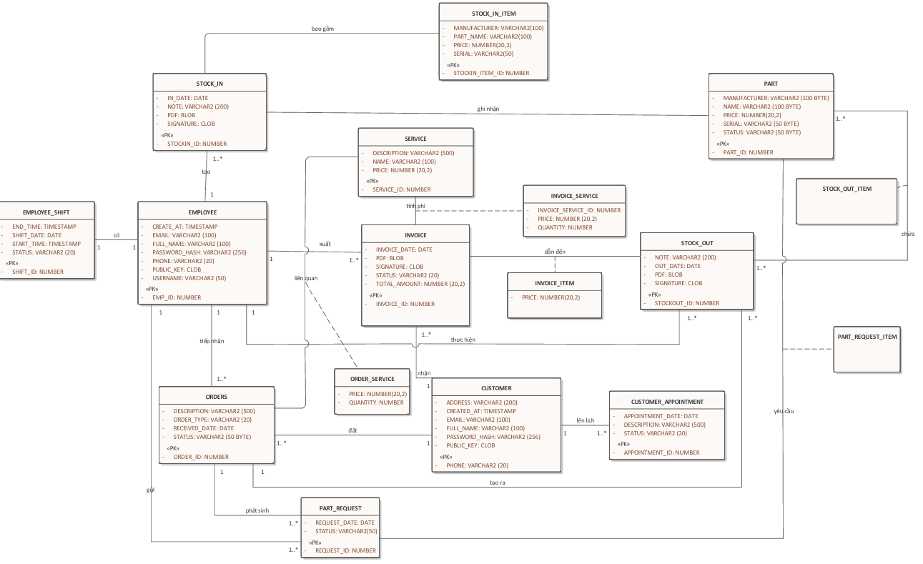

Hình 2.2

# THIẾT KẾ HỆ THỐNG

## Giới thiệu

## Mô hình dữ liệu

**Bảng EMPLOYEE**

Bảng 3.1

|  |  |  |  |
| --- | --- | --- | --- |
| Tên cột | Kiểu dữ liệu | Khóa | Diễn giải |
| EMP_ID | NUMBER (IDENTITY) | PK | Mã nhân viên, tự tăng. |
| FULL_NAME | VARCHAR2(100) | NOT NULL | Họ tên nhân viên. |
| USERNAME | VARCHAR2(50) |  | Tên đăng nhập duy nhất |
| PASSWORD_HASH | VARCHAR2(256) |  | Mật khẩu đã băm. |
| PUBLIC_KEY | CLOB |  | Public key RSA của nhân viên |
| CREATED_AT | TIMESTAMP | |  | | --- | |  |  |  | | --- | | DEFAULT | | |  | | --- | |  |  |  | | --- | | Thời điểm tạo. | |
| EMAIL | VARCHAR2(100) | |  | | --- | |  |  |  | | --- | | UNIQUE, NOT NULL | | Email duy nhất của nhân viên |
| PHONE | VARCHAR2(20) | |  | | --- | |  |  |  | | --- | | UNIQUE, NOT NULL | | Số điện thoại duy nhất |

**Bảng CUSTOMER**

Bảng 3.2

|  |  |  |  |
| --- | --- | --- | --- |
| **Tên cột** | **Kiểu dữ liệu** | **Khóa** | **Diễn giải** |
| PHONE | |  | | --- | |  |  |  | | --- | | VARCHAR2(20) | | PK | Số điện thoại khách hàng, định danh chính |
| FULL_NAME | VARCHAR2(100) | NOT NULL | Họ tên khách hàng. |
| PASSWORD_HASH | VARCHAR2(256) |  | Mật khẩu đã băm |
| PUBLIC_KEY | CLOB |  | Public key RSA của khách hàng |
| CREATED_AT | TIMESTAMP | |  | | --- | |  |  |  | | --- | | DEFAULT | | |  | | --- | |  |  |  | | --- | | Thời điểm tạo. | |
| EMAIL | VARCHAR2(100) | |  | | --- | |  |  |  | | --- | |  | | Email khách hàng |
| PHONE | VARCHAR2(20) | |  | | --- | |  | | Địa chỉ khách hàng |

**Bảng ORDERS**

Bảng 3.3

|  |  |  |  |
| --- | --- | --- | --- |
| Tên cột | Kiểu dữ liệu | Khóa | Diễn giải |
| ORDER_ID | |  | | --- | |  |  |  | | --- | | NUMBER | | PK | Mã đơn hàng |
| CUSTOMER_PHONE | VARCHAR2(20) | FK | Khách hàng tạo đơn (CUSTOMER.PHONE) |
| RECEIVER_EMP | NUMBER | FK | Nhân viên tiếp nhận đơn (EMPLOYEE.EMP_ID) |
| HANDLER_EMP | NUMBER | FK | Nhân viên xử lý đơn (EMPLOYEE.EMP_ID) |
| ORDER_TYPE | VARCHAR2(20) | |  | | --- | |  |  |  | | --- | | NOT NULL | | |  | | --- | |  |  |  | | --- | | Loại đơn (sửa chữa, bảo trì…) | |
| RECEIVED_DATE | DATE | |  | | --- | |  |  |  | | --- | |  |   NOT NULL | Ngày tiếp nhận đơn |
| STATUS | VARCHAR2(50) | |  | | --- | |  |   NOT NULL | Trạng thái hiện tại của đơn hàng |
| DESCRIPTION | VARCHAR2(500) | - | Mô tả thêm về đơn |

**Bảng STOCK_IN**

Bảng 3.4

|  |  |  |  |
| --- | --- | --- | --- |
| **Tên cột** | **Kiểu dữ liệu** | **Khóa** | **Diễn giải** |
| STOCKIN_ID | |  | | --- | |  |   NUMBER | PK | Mã phiếu nhập kho |
| EMP_ID | NUMBER | FK | Nhân viên nhập kho |
| IN_DATE | DATE | NOT NULL | Ngày nhập kho |
| NOTE | VARCHAR2(200) | - | Ghi chú |
| SIGNATURE | CLOB | |  | | --- | |  |  |  | | --- | | NOT NULL | | |  | | --- | |  |  |  | | --- | | Chữ ký điện tử | |
| PDF | BLOB | |  | | --- | |  |  |  | | --- | |  |   - | File PDF của phiếu nhập |

**Bảng STOCK_IN_ITEM**

Bảng 3.5

|  |  |  |  |
| --- | --- | --- | --- |
| **Tên cột** | **Kiểu dữ liệu** | **Khóa** | **Diễn giải** |
| STOCKIN_ITEM_ID | NUMBER | PK | Mã chi tiết nhập kho |
| STOCKIN_ID | NUMBER | FK | Tham chiếu bảng STOCK_IN |
| PART_NAME | VARCHAR2(100) | NOT NULL | Tên linh kiện nhập |
| MANUFACTURER | VARCHAR2(100) | |  | | --- | |  |  |  | | --- | | - | | |  | | --- | |  |  |  | | --- | | Hãng sản xuất. | |
| SERIAL | VARCHAR2(50) | UNIQUE, NOT NULL | Số serial duy nhất |
| **Tên cột** | **Kiểu dữ liệu** | **Khóa** | **Diễn giải** |
| PRICE | NUMBER(20,2) |  | Giá linh kiện |

**Bảng PART**

Bảng 3.6

|  |  |  |  |
| --- | --- | --- | --- |
| **Tên cột** | **Kiểu dữ liệu** | **Khóa** | **Diễn giải** |
| PART_ID | NUMBER | PK | Mã linh kiện |
| NAME | VARCHAR2(100) | NOT NULL | Tên linh kiện |
| MANUFACTURER | VARCHAR2(100) |  | Hãng sản xuất |
| SERIAL | VARCHAR2(50) | |  | | --- | |  |   UNIQUE, NOT NULL | |  | | --- | |  |  |  | | --- | | Serial duy nhất | |
| STATUS | VARCHAR2(50) | |  | | --- | |  |  |  | | --- | |  |   NOT NULL | Trạng thái linh kiện (kho, đã xuất…) |
| STOCK_IN_ID | NUMBER | FK | Nhập kho từ phiếu nào |
| ORDER_ID | NUMBER | FK | Gắn với đơn hàng nào (nếu có) |
| PRICE | NUMBER(20,2) | - | Giá linh kiện |

**Bảng STOCK_OUT**

Bảng 3.7

|  |  |  |  |
| --- | --- | --- | --- |
| **Tên cột** | **Kiểu dữ liệu** | **Khóa** | **Diễn giải** |
| STOCKOUT_ID | NUMBER | PK | Mã phiếu xuất kho |
| **Tên cột** | **Kiểu dữ liệu** | **Khóa** | **Diễn giải** |
| ORDER_ID | NUMBER | FK | Xuất cho đơn hàng nào |
| EMP_ID | NUMBER | FK | Nhân viên xuất kho |
| OUT_DATE | DATE | |  | | --- | |  |   NOT NULL | |  | | --- | |  |  |  | | --- | | Ngày xuất kho | |
| NOTE | VARCHAR2(200) | |  | | --- | |  |  |  | | --- | |  |   - | Ghi chú |
| SIGNATURE | CLOB | - | Chữ ký số |
| PDF | BLOB | - | File PDF |

**Bảng STOCK_OUT_ITEM**

Bảng 3.8

|  |  |  |  |
| --- | --- | --- | --- |
| **Tên cột** | **Kiểu dữ liệu** | **Khóa** | **Diễn giải** |
| STOCKOUT_ID | NUMBER | PK,FK | Phiếu xuất kho |
| PART_ID | NUMBER | PK,FK | Linh kiện được xuất |

**Bảng PART_REQUEST**

Bảng 3.9

|  |  |  |  |
| --- | --- | --- | --- |
| **Tên cột** | **Kiểu dữ liệu** | **Khóa** | **Diễn giải** |
| REQUEST_ID | NUMBER | PK | Mã yêu cầu linh kiện |
| ORDER_ID | NUMBER | FK | Yêu cầu cho đơn hàng |
| EMP_ID | NUMBER | FK | Nhân viên yêu cầu |
| REQUEST_DATE | DATE | NOT NULL | Ngày yêu cầu |
| STATUS | VARCHAR2(50) | NOT NULL | Trạng thái yêu cầu |

**Bảng PART_REQUEST_ITEM**

Bảng 3.10

|  |  |  |  |
| --- | --- | --- | --- |
| **Tên cột** | **Kiểu dữ liệu** | **Khóa** | **Diễn giải** |
| REQUEST_ID | NUMBER | PK,FK | Mã yêu cầu |
| PART_ID | NUMBER | PK,FK | Mã linh kiện |

**Bảng USER_OTP_LOG**

Bảng 3.11

|  |  |  |  |
| --- | --- | --- | --- |
| **Tên cột** | **Kiểu dữ liệu** | **Khóa** | **Diễn giải** |
| ID | NUMBER (IDENTITY) | PK | Mã log OTP |
| USER_ID | NUMBER | - | ID người nhận OTP |
| USERNAME | VARCHAR2(100) | - | Tài khoản sử dụng OTP |
| OTP | VARCHAR2(10) | NOT NULL | Mã OTP |
| CREATED_AT | TIMESTAMP | DEFAULT | Thời điểm tạo OTP |
| EXPIRED_AT | TIMESTAMP | - | Hết hạn |
| USED | CHAR(1) | - | Đã dùng hay chưa |

**Bảng EMPLOYEE_SHIFT**

Bảng 3.12

|  |  |  |  |
| --- | --- | --- | --- |
| **Tên cột** | **Kiểu dữ liệu** | **Khóa** | **Diễn giải** |
| SHIFT_ID | NUMBER | PK | Mã ca làm việc |
| EMP_ID | NUMBER | FK | Nhân viên |
| SHIFT_DATE | DATE | NOT NULL | Ngày làm |
| START_TIME | TIMESTAMP | NOT NULL | Bắt đầu |
| END_TIME | TIMESTAMP | NOT NULL | Kết thúc |
| STATUS | VARCHAR2(20) | - | Trạng thái ca |

**Bảng CUSTOMER_APPOINTMENT**

Bảng 3.13

|  |  |  |  |
| --- | --- | --- | --- |
| **Tên cột** | **Kiểu dữ liệu** | **Khóa** | **Diễn giải** |
| APPOINTMENT_ID | NUMBER | PK | Mã lịch hẹn |
| CUSTOMER_PHONE | VARCHAR2(20) | FK | Khách hàng |
| APPOINTMENT_DATE | DATE | NOT NULL | Ngày hẹn |
| STATUS | VARCHAR2(20) | - | Trạng thái lịch hẹn |
| DESCRIPTION | VARCHAR2(500) | - | Mô tả |

## Sơ đồ lớp ở mức thiết kế

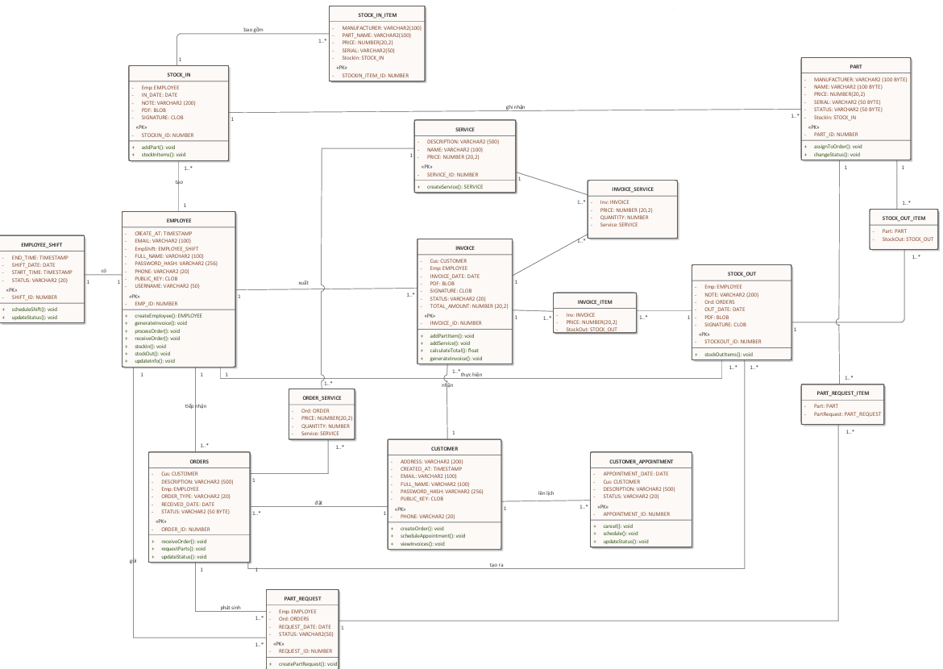

Hình 3.1:

## Thiết kế chức năng hệ thống

# CÁC CHÍNH SÁCH BẢO MẬT

## Định danh, xác thực và profile

### Định danh và xác thực

#### Giới thiệu chung

Hệ thống dùng Oracle Database làm kho định danh duy nhất. Mỗi nhân viên/khách hàng có user Oracle riêng

Định danh và xác thực đảm bảo mọi tác nhân (nhân viên, khách hàng, dịch vụ nền) được nhận dạng chính xác và chỉ được cấp quyền sau khi vượt qua xác thực.

Phạm vi áp dụng: WebApp nội bộ, WebAPI trung gian, ứng dụng di động khách hàng, dùng chung hạ tầng Oracle.  
Người dùng cần phiên Oracle đang mở và JWT ứng dụng tương ứng.  
Trung tâm quản lý phiên đăng nhập: singleton class OracleConnectionManager.

#### Singleton Class OracleConnectionManager

* **Cấu trúc dữ liệu và khóa định danh**

Thông tin người dùng sau khi đăng nhập sẽ được lưu trữ trong một từ điển:  
ConcurrentDictionary<(username, platform, sessionId), OracleConnInfo>

Trong đó:

* Username là username oracle tương ứng ( nhân viên dùng username nội bộ, khách hàng thì dùng số điện thoại)
* Platform : kênh truy cập bao gồm MOBILE,WEB_APP.
* SessionId: GUID do ứng dụng tạo và được set vào Oracle bằng DBMS.SESSION.SET_IDENTIFIER.
* OracleConnInfo : giữ OracleConnection và OracleSid để tiện ghi log/kill session.
* Nhời khóa 3 thành phần, hệ thống cho phép cùng một người dùng đăng nhập trên nhiều nền tảng, nhưng chỉ 1 phiên / platform.

**Quy trình đăng nhập: ( Create connection)**

* + Khi người dùng nhập username và password, thì thực thi thủ tục LOGIN_EMPLOYEE/LOGIN_CUSTOMER.
  + RemoveAllConnections(username, platform) :Để đảm bảo không còn phiên cũ trên cùng platform, đồng thời gửi SignalR ForceLogout đến các client đang dùng session cũ
  + Từ template và credential nhận được thì mở OracleConnection.
  + Ghi dấu platform và session vào Oracle thông qua SET_MODULE và SET_IDENTIFIER.
  + Lấy SID thật bằng SELECT SYS_CONTEXT('USERENV','SID') FROM DUAL.
  + Ghi thông tin vào dictionary với khóa (username,platform,sessionid) -> Lúc này coi như là login thành công
  + Phát JWT Token đến client.

**Quy trình sử dụng và làm mới session**

Mỗi request [Authorize] phải gửi:

* Header JWT (Authorization: Bearer ...),
* X-Oracle-Username, X-Oracle-Platform, X-Oracle-SessionId.
* OracleSessionHelper đọc các header trên và gọi GetConnectionIfExists.
* GetConnectionIfExists sẽ:
  + Tra dictionary theo khóa 3 thành phần.
  + Nếu tìm thấy, chạy SELECT 1 FROM DUAL để chắc chắn session Oracle còn mở.
  + Nếu query thành công → trả lại OracleConnection để stored procedure nghiệp vụ sử dụng.
  + Nếu thất bại (timeout, killed) → tự động RemoveConnection và trả null, khiến API phản hồi 401 “Oracle session expired”.

**Quy trình đăng xuất (RemoveConnection)**

* + Khi người dùng bấm “Đăng xuất” hoặc JWT hết hạn, WebApp/Mobile gọi endpoint logout.
  + API lấy thông tin header và gọi `RemoveConnection(username, platform, sessionId)`.
  + Bên trong hàm:
  + Xóa entry khỏi dictionary.
  + Đóng connection, `ClearPool`, giải phóng tài nguyên.
  + Thông báo SignalR `ForceLogout` cho group `sessionId` để client điều hướng về trang đăng nhập.
  + Từ đó mọi request dùng sessionId này sẽ bị từ chối cho đến khi đăng nhập lại.

### Profile

#### Mục tiêu

Mục tiêu của phần này nhằm thiết lặp một chính sách kiểm soát truy cập an toàn cho người dùng trong hệ thống quản trị cơ sở dữ liệu Oracle, cụ thể là thiết kế và áp dụng profile bảo mật cho các nhóm người dùng thuộc hệ thông quản lý sửa chữa và bảo hành điện thoại. Profile giúp hạn chế các thông số như : kiểm soát số lần đăng nhập sai mật khẩu, thời hạn mật khẩu, thời gian tự động ngắt session khi không hoạt động,...

Việc áp dụng profile giúp hệ thống nâng cáo tính bảo mật, giảm thiểu nguy cơ xâm nhập trái phép và đảm bảo tính toàn vẹn của dữ liệu.

#### Thiết kế profile

Profile trong Oracle là một tập hợp các giới hạn và chính sách bảo mật áp dụng cho người dùng.

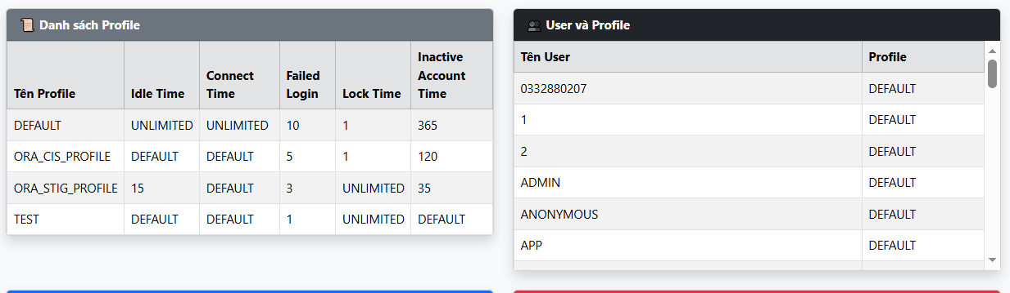

Hình 4.1

Bảng 4.1 :

|  |  |  |
| --- | --- | --- |
| Tham số | Ý nghĩa | Ghi chú |
| IDLE_TIME | Thời gian tối đa không hoạt động trong 1 phiên (phút) |  |
| CONNECT_TIME | Thời gian kết nối tối đa của 1 phiên làm việc (phút) |  |
| FAILED_LOGIN_ATTEMPTS | Số lần nhập mật khẩu sai tối đa |  |
| PASSWORD_LOCK_TIME | Thời gian khóa tài khoản sau khi nhập mật khẩu sai nhiều lần |  |
| INACTIVE_ACCOUNT_TIME | Tự động khóa tài khoản sau khi không đăng nhập trong tgian dài |  |

#### Tạo profile

Tạo một profile mới trong hệ thống database giúp áp dụng các chính sách bảo mật nhất định cho người dùng. Profile xác định các giới hạn về thời gian kết nối, số lần đăng nhập sai, tuổi thọ mật khẩu, thời gian khóa tài khoản, v.v. Việc tạo profile cho phép doanh nghiệp linh hoạt áp dụng các chính sách khác nhau cho các nhóm người dùng khác nhau, như nhân viên bán hàng, quản trị viên hoặc khách vãng lai.

* **Minh họa thao tác tên web:**

Người quản trị nhập tên profile và các tham số thông số bảo mật.

Nhấn nút **Create** → hệ thống hiển thị bảng xác nhận chi tiết các thông số.

Hệ thống lưu profile mới và sẵn sàng gán cho các user.

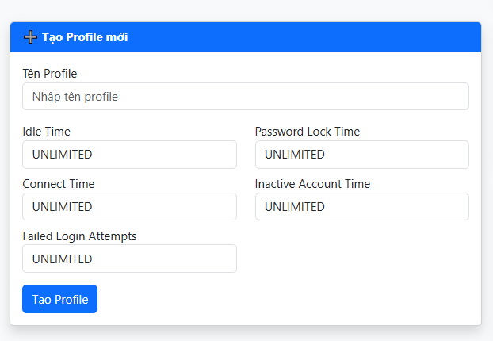

Hình 4.2: Bảng xác nhận chi tiết các thông số

Thao tác dưới SQL:

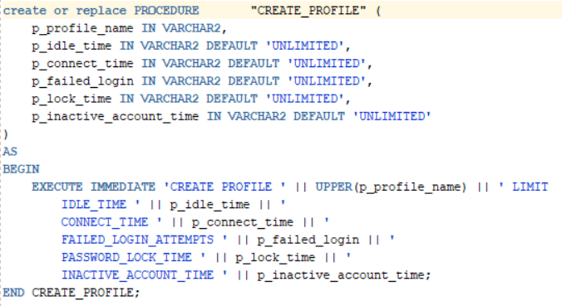

Hình 4.3:

#### Cập nhật profile

Cập nhật profile giúp điều chỉnh các chính sách bảo mật theo yêu cầu thực tế, ví dụ tăng số lần đăng nhập sai, kéo dài thời gian idle hoặc thay đổi tuổi thọ mật khẩu. Việc cập nhật profile ảnh hưởng tất cả người dùng đang sử dụng profile đó, vì vậy cần thực hiện thận trọng.

Minh họa thao tác trên web:

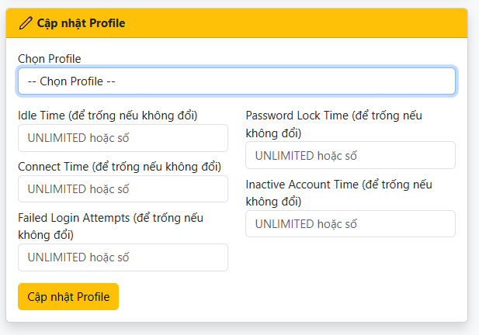

Hình 4.4:

Thao tác dưới sql:

(Thiếu)

#### Xóa profile

Xóa profile khi không còn sử dụng hoặc thay thế bằng profile khác. Khi xóa profile, tất cả user đang sử dụng profile đó sẽ **tự động được chuyển về profile DEFAULT**.

Minh họa thao tác trên web:

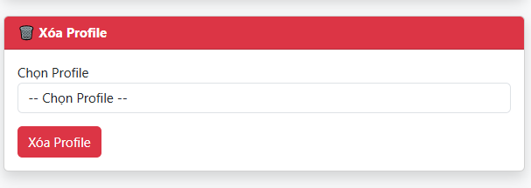

Hình 4.5:

Thao tác dưới SQL:

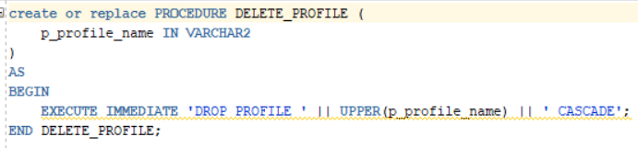

Hình 4.6:

#### Gán profile

Gán profile cho user giúp kích hoạt các giới hạn bảo mật đã được định nghĩa trong profile. Một user chỉ có thể sử dụng một profile tại một thời điểm.

Minh họa thao tác trên web:

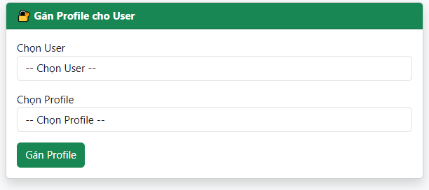

Hình 4.7:

Thao tác dưới SQL:

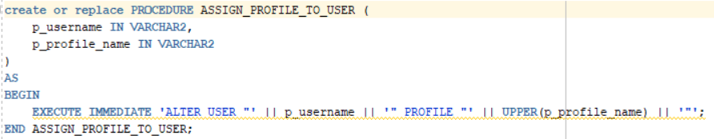

Hình 4.8:

## Các vai trò (Role)

### Mục tiêu

Mục tiêu của phần này là xây dựng cơ chế phân quyền theo vao trò (RBAC – Role-Based Access Control) trong hệ thống quản thị cơ sở dữ liệu Oracle, nhằm quản lý quyền truy cập một cách tập trung, linh hoạt và dễ bảo trì. Việc tạo ra các role giúp:  
  
Gom các quyền thực thi thủ tục theo từng chức năng hay vì cấp trực tiếp cho từng user.

Đảm bảo nguyên tác “Ít quyền nhất” ( Least Privilege)

Để mở rộng , thay đổi khi có người dùng mới.

Giảm thiểu sai sót bảo mật khi cấp quyền trực tiếp thủ công.

Trong hệ thống sửa chữa và bảo hành điện thoại, các vai trò chính bao gồm

Bảng 4.2 :

|  |  |
| --- | --- |
| Role | Quyền hạn chính |
| ROLE_ADMIN | Toàn quyền CRUD trên hệ thống ứng dụng. |
| ROLE_THUKHO | Quả lý nhập hàng, linh kiện |
| ROLE_TIEPTAN | Quản lý Đơn hàng, chi tiết đơn hàng, thông tin khách hàng, lịch hẹn.. |
| ROLE_KITHUATVIEN | Quản lý Đơn hàng, yêu cầu linh kiện. |
| ROLE_KHACHHANG | Hẹn lịch, xem thông tin đơn hàng,... |

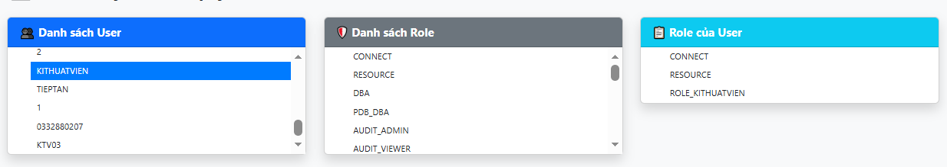

Hình 4.9

#### Gán role

Thao tác trên web:

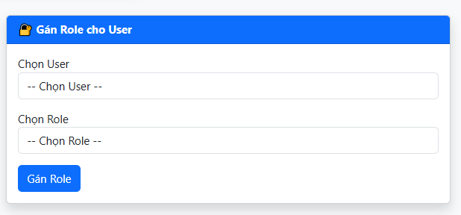

Hình 4.10

Thao tác dưới sql:

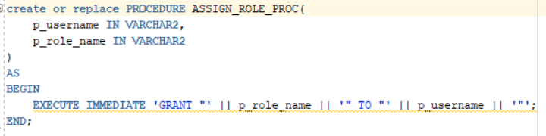

Hình 4.11

#### Thu hồi role

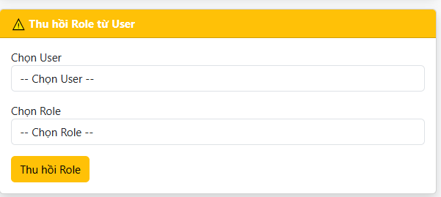

Hình 4.12

Thao tác dưới sql:

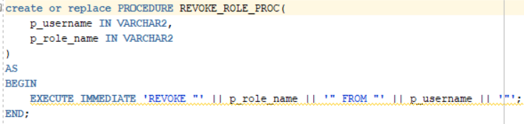

Hình 4.13

## Mã QR — Đăng nhập 2 chiều giữa Web và Mobile (QR Login)

5.3.1 Tổng quan

Đăng nhập 2 chiều bằng QR cho phép người dùng xác thực trên web bằng cách quét mã QR từ ứng dụng mobile (hoặc ngược lại) — tạo trải nghiệm nhanh, không cần nhập mật khẩu trên thiết bị hiện tại. Thường dùng cho:

Đăng nhập web bằng mobile (web hiển thị QR và → mobile quét → xác thực)

Đăng nhập mobile bằng web ( web hiển thị QR và code → mobile quét → xác thực)

5.3.2 Luồng hoạt động

5.3.2.1 Đăng nhập web bằng mobile

5.3.2.1.1 Phía WebApp (Browser

Bước 1: Gọi API POST /api/Public/QrLogin/create ( cho phép anonymous) - API sẽ trả về `qrLoginId`, `code`, `expiresAtUtc`.

Bước 2: Browser hiển thị code/QR cho người dùng và đồng thời bắt đầu polling trạng thái QR mỗi 2-3 giây.

Bước 3:

- Nếu trạng thái là Pending thì tiếp tục polling và hiển thị đồng hồ đếm ngược

- Nếu trạng thái là Confirmed thì gọi API POST /Public/Customer/CompleteQrLogin và gửi Gửi: `{ username, roles, token, sessionId }` (lấy từ API polling)

Bước 4: Người dùng sẽ được đăng nhập vào tài khoản của mình thông qua phương thức Proxy Authentication.

5.3.2.2 Đăng nhập mobile bằng web

5.4 Mã Hóa

5.4.1 Mã hóa mật khẩu database user

5.4.2 Mã hóa api response

5.4.2.1 Phạm vi

5.4.2.2. Luồng hoạt động

## Ký số hóa đơn

**5.4.1 Mục tiêu**

**-** Tạo tệp PDF hóa đơn điện tử từ dữ liệu đơn hàng,phiếu nhập, phiếu xuất trong cơ sở dữ liệu Oracle.

- Xác thực người kí: khóa riêng được lưu ở máy tính cá nhân

- Đảm bảo ba yếu tố bảo mật: tính toàn vẹn, tính xác thực và không chối bỏ.

5.4.2 Luồng hoạt động  
5.4.3 Xác thực chữ kí số

5.4.3.1 Xác thực chữ kí bên phía database

5.4.3.2 Xác thực chữ kí bên phía hóa đơn

## Phân quyền, điều khiển truy cập (VPD)

5.5.1. Mục tiêu

5.5.2. Các chức năng chính

5.5.3. Luồng hoạt dộng

5.5.4. Phạm vi áp dụng

Phạm vi áp dụng

* Bảng: CUSTOMER_APPOINTMENT
* Loại câu lệnh: SELECT

Vai trò và predicate

* ROLE_ADMIN: 1=1 (xem tất cả)
* ROLE_TIEPTAN: 1=1 (xem tất cả)
* ROLE_THUKHO: 1=0 (không xem được)
* ROLE_KITHUATVIEN: 1=0 (không xem được)
* ROLE_KHACHHANG: CUSTOMER_PHONE = :CUSTOMER_PHONE

Phạm vi áp dụng

* Bảng: CUSTOMER
* Loại câu lệnh: SELECT

Vai trò và predicate

* ROLE_ADMIN: 1=1 (xem tất cả)
* ROLE_TIEPTAN: 1=1 (xem tất cả)
* ROLE_THUKHO: 1=0 (không xem được)
* ROLE_KITHUATVIEN: 1=0 (không xem được)
* ROLE_KHACHHANG: PHONE = :CUSTOMER_PHONE (chỉ xem của cá nhân)

Phạm vi áp dụng

* Bảng: EMPLOYEE
* Loại câu lệnh: SELECT

Vai trò và predicate

* ROLE_ADMIN: 1=1 (xem tất cả)
* ROLE_TIEPTAN: 1=1 (xem tất cả)
* ROLE_THUKHO: 1=0 (không xem được)
* ROLE_KITHUATVIEN: 1=0 (không xem được)
* ROLE_KHACHHANG: 1=0 (không xem được)

Phạm vi áp dụng

* Bảng: ORDERS
* Loại câu lệnh: SELECT

Vai trò và predicate

* ROLE_ADMIN: xem tất cả (predicate: 1=1)
* ROLE_TIEPTAN: xem tất cả (predicate: 1=1)
* ROLE_KITHUATVIEN: chỉ xem các dòng có HANDLER_EMP = :EMP_ID (giá trị lấy từ context)
* ROLE_KHACHHANG: chỉ xem các dòng có CUSTOMER_PHONE = :CUSTOMER_PHONE (giá trị lấy từ context)
* ROLE_THUKHO: không xem được (predicate: 1=0)

Phạm vi áp dụng

Table: PART (linh kiện)

Roles

* ROLE_ADMIN, ROLE_THUKHO, ROLE_KITHUATVIEN: full access
* ROLE_TIEPTAN, ROLE_KHACHHANG: no access

Phạm vi áp dụng

Tables: INVOICE, INVOICE_ITEM

Roles

* ROLE_ADMIN, ROLE_TIEPTAN: full access
* ROLE_KHACHHANG: only own rows (CUSTOMER_PHONE)
* ROLE_THUKHO, ROLE_KITHUATVIEN: no access

Phạm vi áp dụng

Tables: PART_REQUEST, PART_REQUEST_ITEM

Roles

* ROLE_ADMIN, ROLE_THUKHO: full access
* ROLE_KITHUATVIEN: only own (REQUEST_EMP_ID = :EMP_ID)
* ROLE_TIEPTAN, ROLE_KHACHHANG: no access

Phạm vi áp dụng

* Bảng: STOCK_IN, STOCK_IN_ITEM, STOCK_OUT, STOCK_OUT_ITEM
* Loại câu lệnh: SELECT

Vai trò và predicate

* ROLE_ADMIN: 1=1 (xem tất cả)
* ROLE_THUKHO: 1=1 (xem tất cả)
* ROLE_TIEPTAN: 1=0 (không xem được)
* ROLE_KITHUATVIEN: 1=0 (không xem được)
* ROLE_KHACHHANG: 1=0 (không xem được)

## Chương n :Kiểm toán và giải trình (FGA, Standard Audit, Trigger)

n.1. FGA

n.1.1. Mục tiêu

n.1.2. Policy và function

n.2. Standard Audit

n.3. Trigger

## Sao lưu và phục hồi cơ sở dữ liệu

# CHƯƠNG V: CÀI ĐẶT HỆ THỐNG

## Cài đặt môi trường

### Cài đặt hệ điều hành trên VMWare Workstation

Cài đặt máy ảo Oracle Linux 8 trên nền tảng ảo hóa (VMWare Workstation hoặc Virtual Box)

Yêu cầu phần cứng

* **CPU**: 2 vCPU
* **RAM**: 4 GB tối thiểu
* **Ổ đĩa**: 40 GB (chia /, swap, /home hợp lý)
* **Mạng**: 1–2 card mạng (tùy nhu cầu lab mạng)

1. **Tải iso của Oracle Linux 8 trên website của Oracle**

Đường dẫn : <https://yum.oracle.com/oracle-linux-downloads.html>

1. **Tiến hành cài đặt**

Trong VMWare Workstation Pro, click chọn Create a New Virtual Machine để tạo máy ảo mới

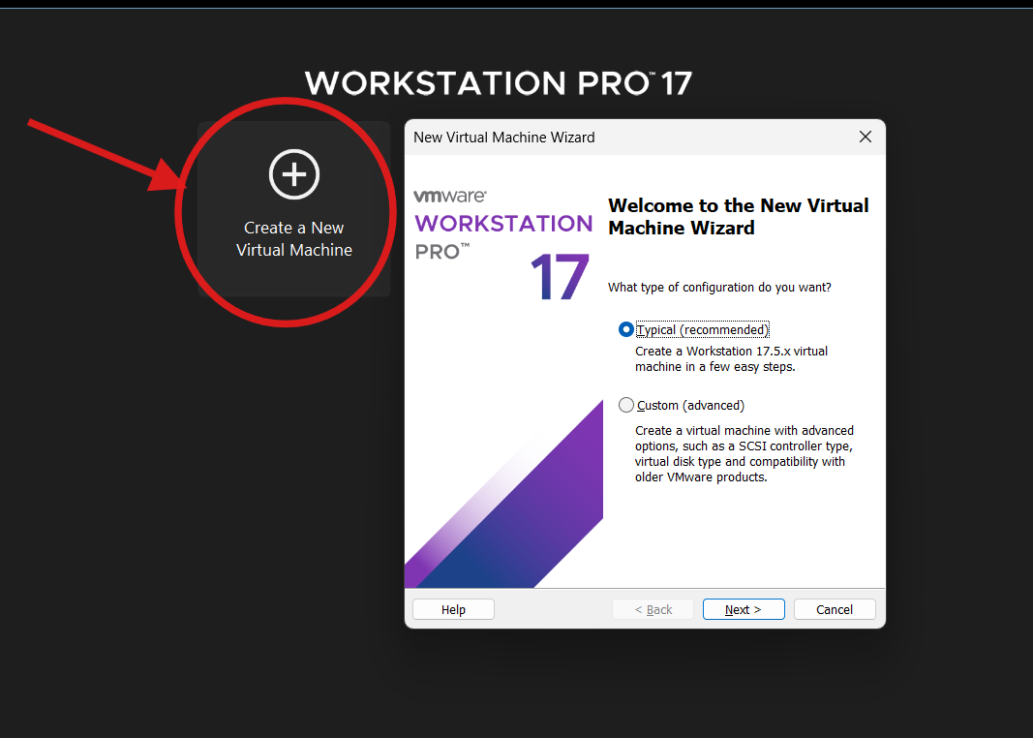

Hình 5.1:

Cửa sổ tạo máy ảo sẽ xuất hiện, tùy theo nhu cầu có thể chọn 2 lựa chọn là Typical hoặc Custom. Ở đây ta sẽ chọn Typical để tạo nhanh

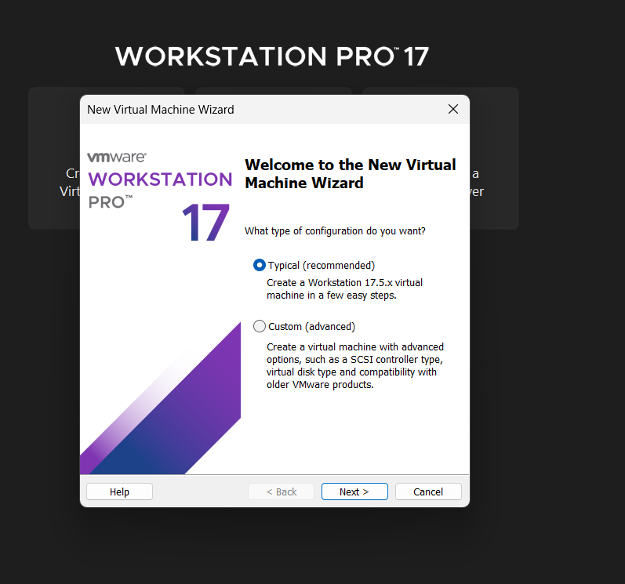

Hình 5.2: Chọn Typical để tạo nhanh

Trỏ phần installer disc image tới nơi lưu trữ file ISO đã tải trên đường dẫn <https://yum.oracle.com/oracle-linux-downloads.html>

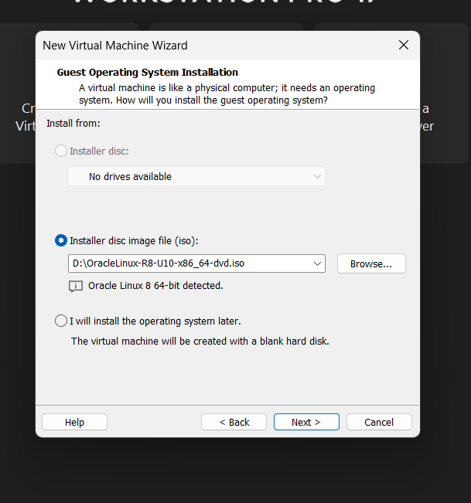

Hình 5.3: Trỏ tới file ISO đã tải

Đặt tên và chọn nơi lưu trữ máy ảo

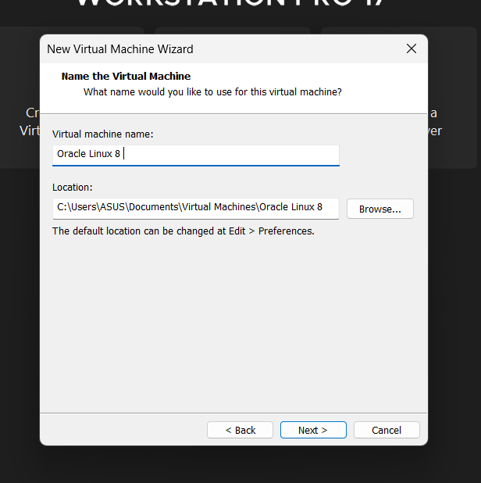

Hình 5.4: Đặt tên và chọn nơi lưu trữ

Cho máy ảo dung lượng tối thiểu 50 GB

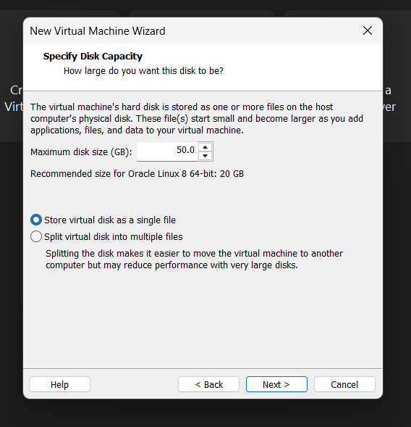

Hình 5.5: Chọn dung lượng cho máy ảo

Nhấn Next và cửa sổ thông tin của máy sẽ xuất hiện

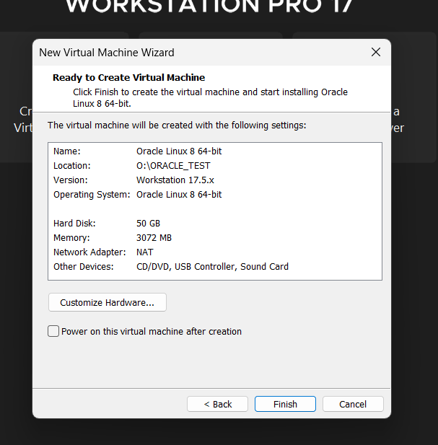

Hình 5.6: Hoàn tất tạo nhanh máy ảo

Chọn Customize để cấu hình chi tiết cho máy

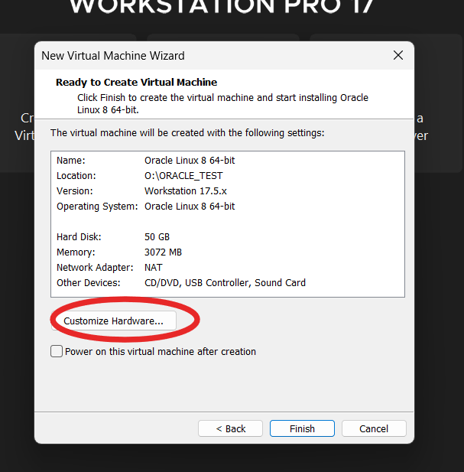

Hình 5.7: Click vào custom để thay đổi các cài đặt

Cấu hình cho máy tối thiểu 4 processors core và 4 GB Memory

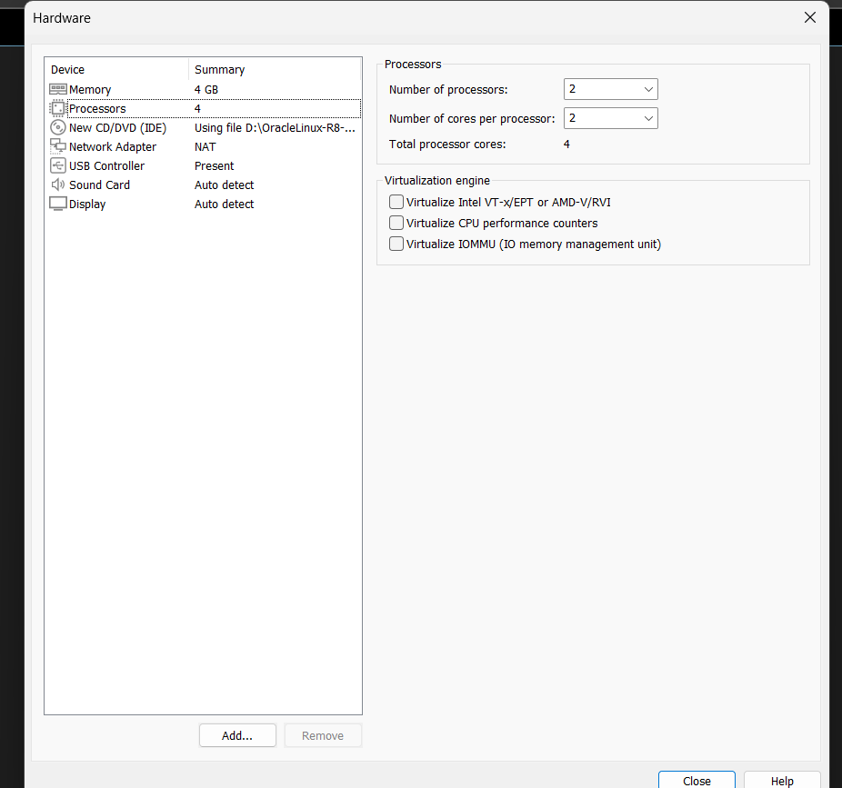

Hình 5.8: Cấu hình tối thiểu cho máy ảo

1. **Mở máy ảo tiến hành cài đặt**

Chọn Install Oracle Linux 8.10.0 để tiến hành cài đặt

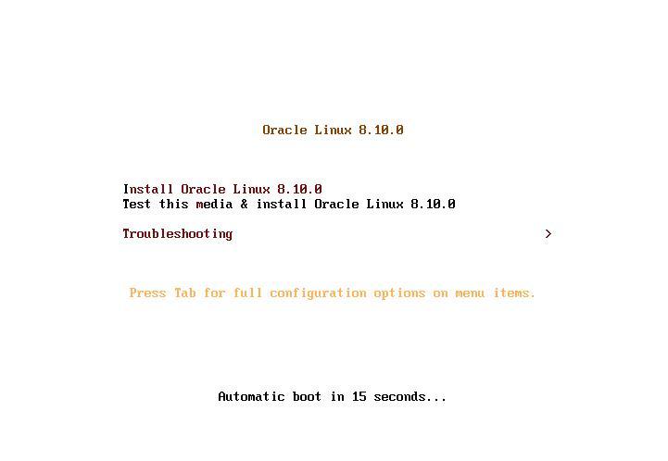

Hình 5.9: Chọn Install Oracle Linux 8.10.0

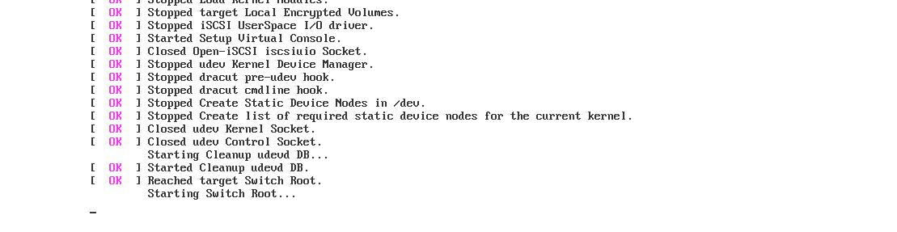

Hình 5.10: Màn hình Boot

Sau khi boot hoàn tất, đợi cho máy ảo bắt đầu cài đặt

Sau khi cài đặt hoàn tất, màn hình sẽ hiển thị trang cài đặt các bước cuối cùng

1. **Các bước thiết lập cuối cùng**

Chọn ngôn ngữ cho máy và bàn phím cho máy ảo và click Continue

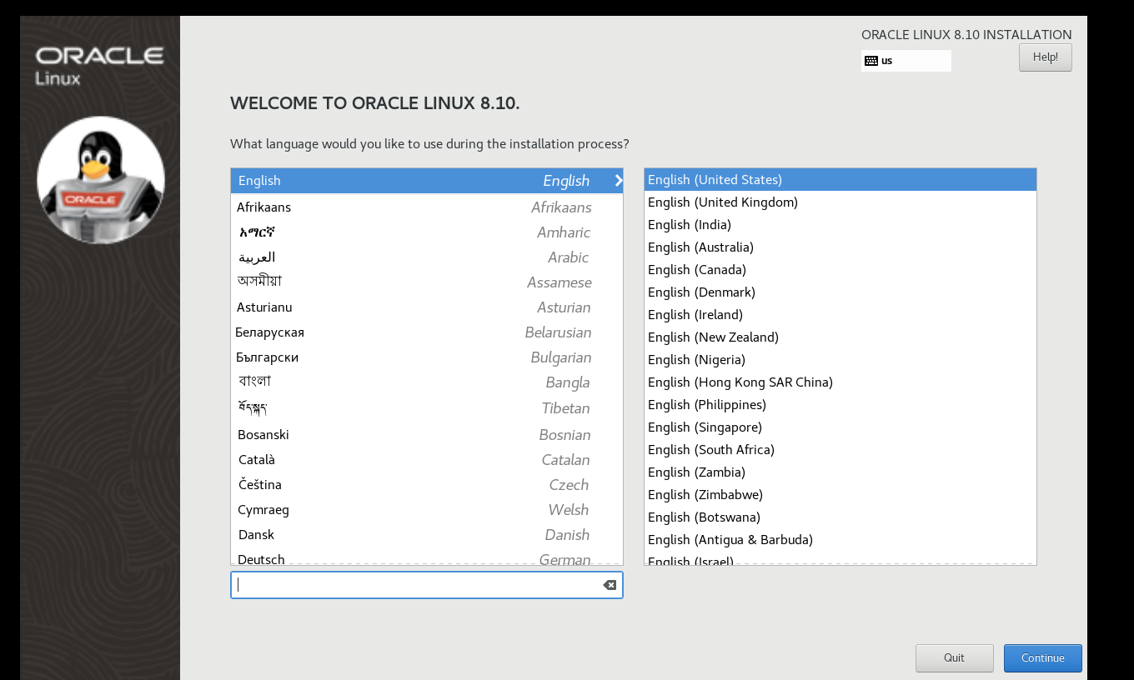

Hình 5.11: Chọn ngôn ngữ và bàn phím

Màn hình sẽ hiển thị các thành phần thiết lập như thời gian, ngôn ngữ, phần mềm v.v..

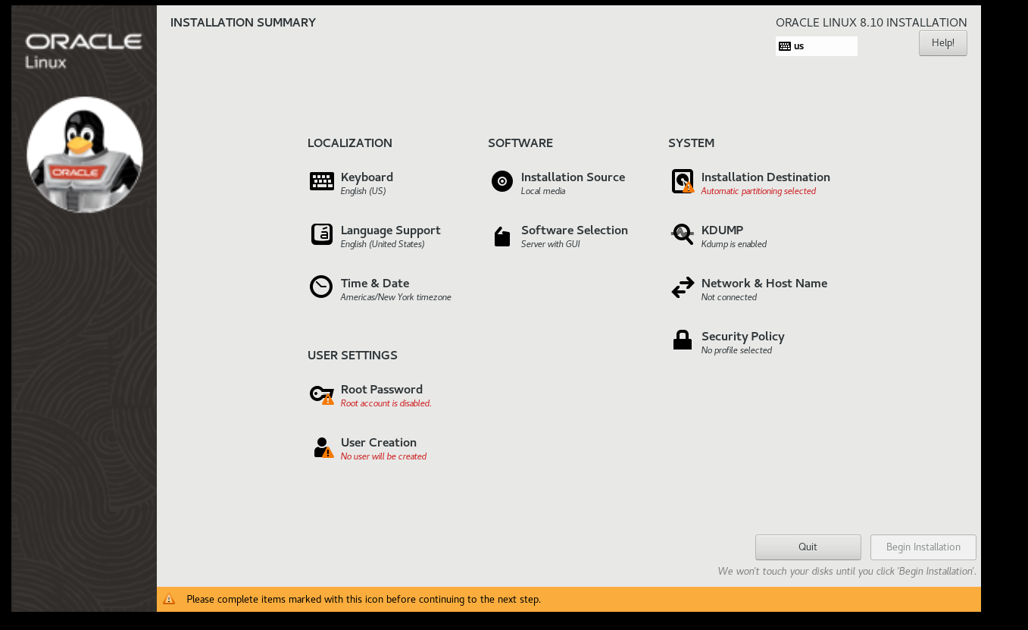

Hình 5.12: Các thành phần cần thiết để cài đặt

Máy ảo cần được phân vùng bộ nhớ trước khi được cài đặt , Click vào Installation Destination để thiết lập phân vùng.

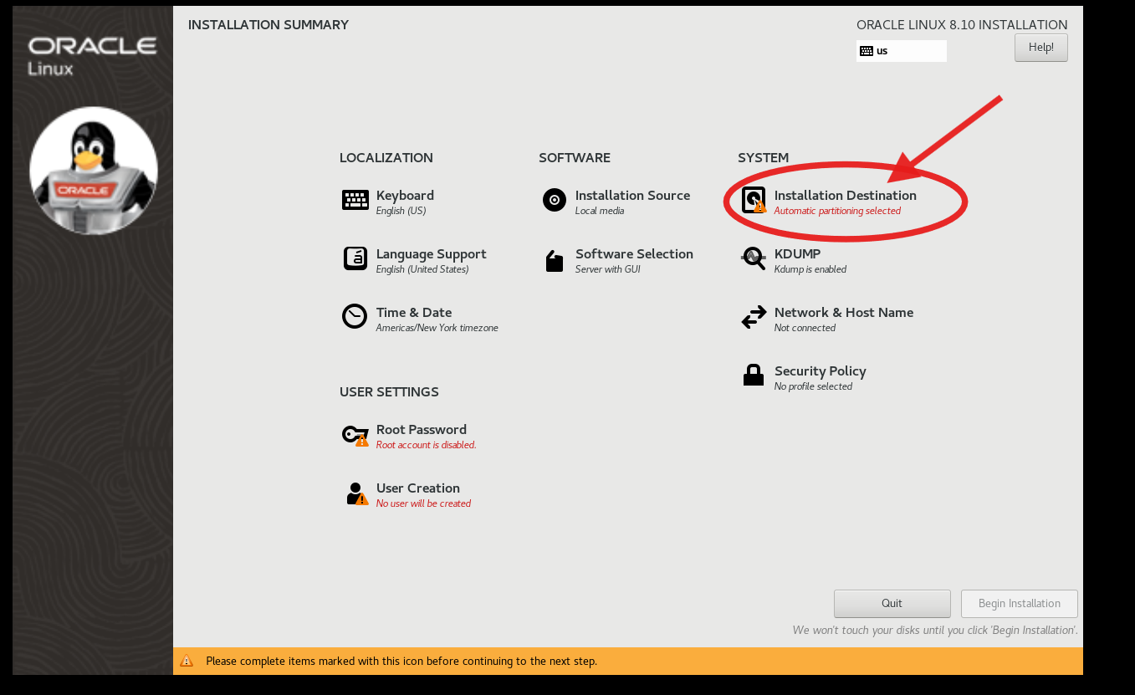

Hình 5.13: Click vào Installation Destination để thiết lập phân vùng

Chọn Automatic để tự động phân vùng và click done để hoàn thành

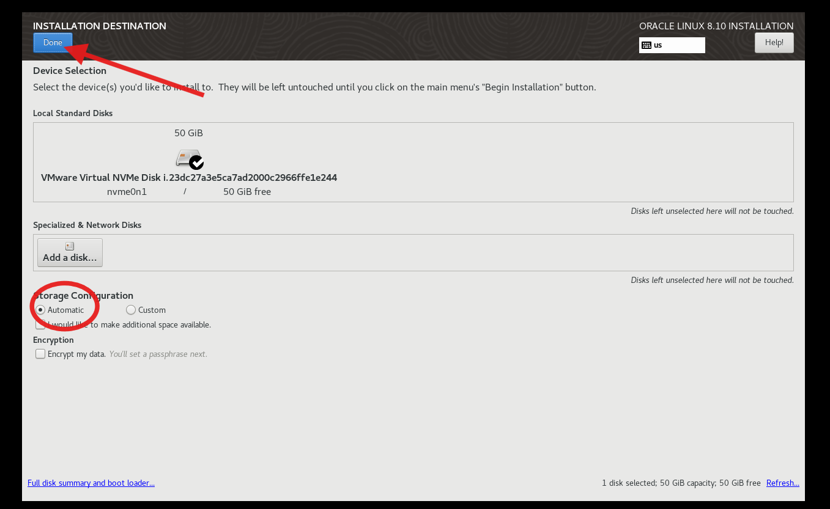

Hình 5.14: Chọn automatic và click Done để tự động phân vùng

Tạo mật khẩu cho Root là yêu cầu bắt buộc khi cài đặt linux,

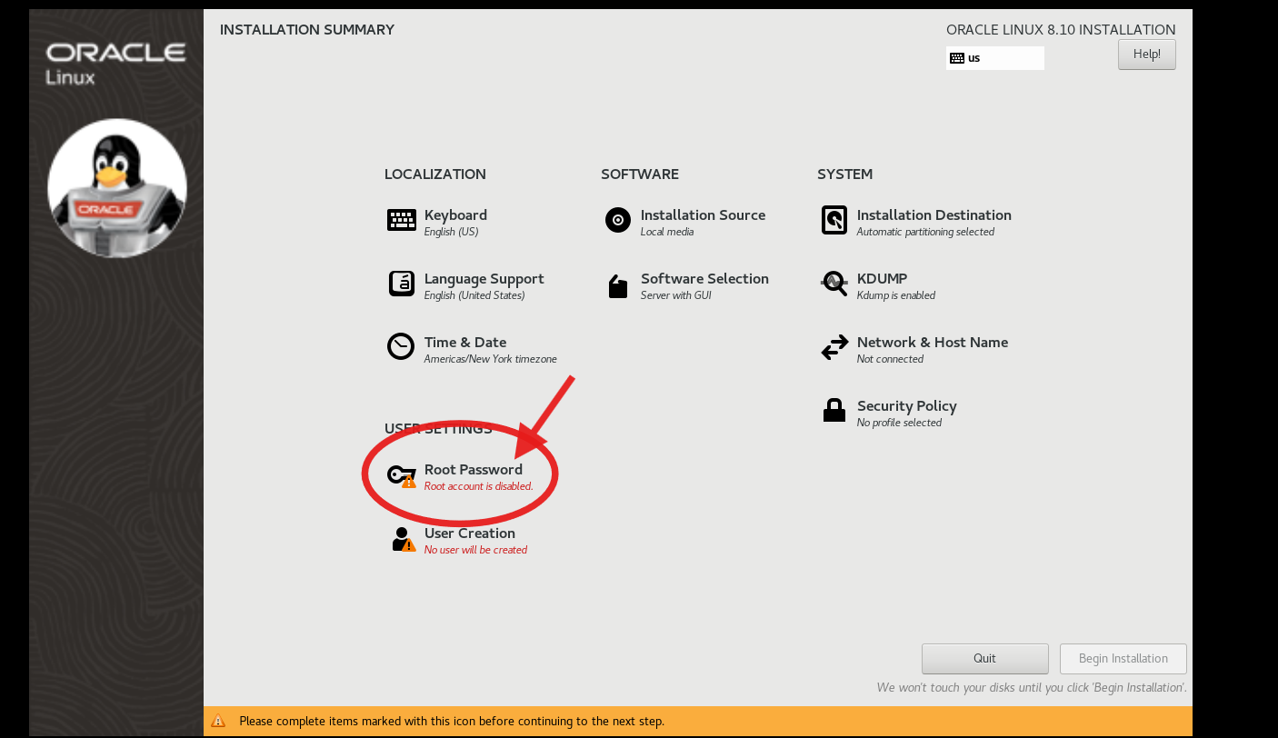

Hình 5.15: Click vào Root Password để cài đặt mật khẩu cho Root

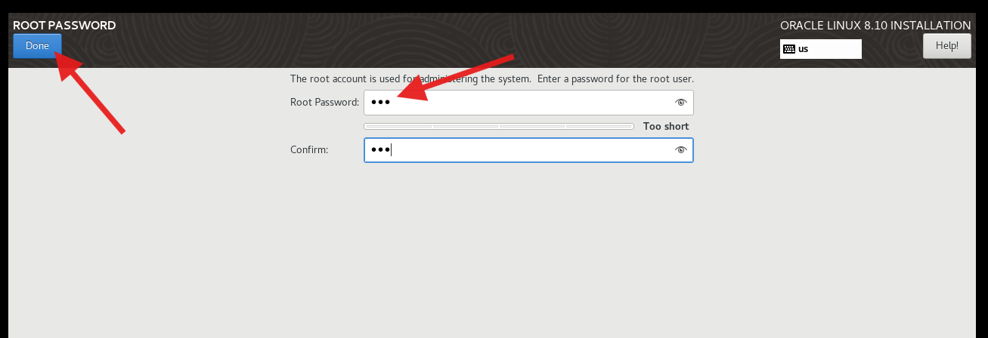

Hình 5.16: Tiến hành đặt mật khẩu và click done 2 lần để hoàn thành

Sau khi hoàn tất các thiết lập, tiến hành cài đặt, click vào Begin Installation

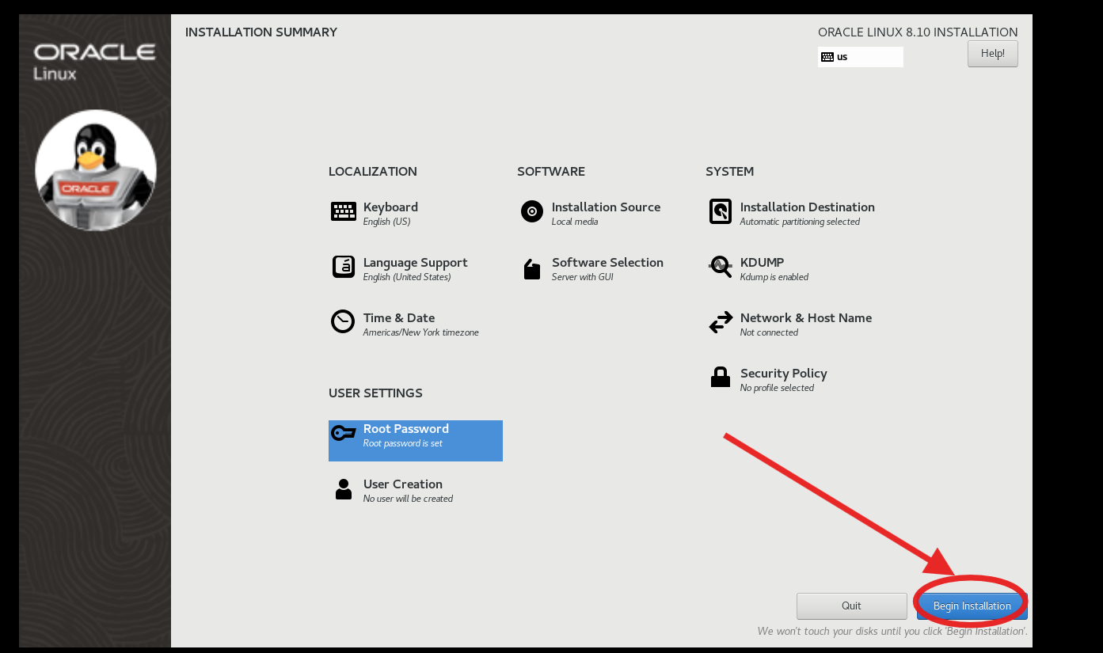

Hình 5.17: Click Begin Installation để bắt đầu cài đặt cuối cùng

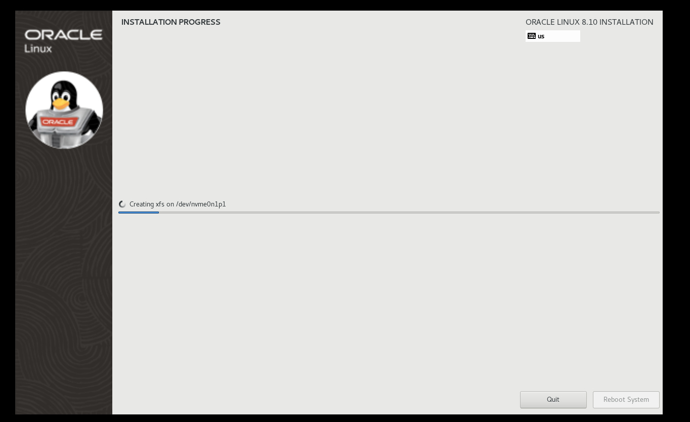

Hình 5.18: Chờ quá trình cài đặt hoàn tất

Khi máy cài đặt các gói cần thiết , click reboot system để hoàn thành

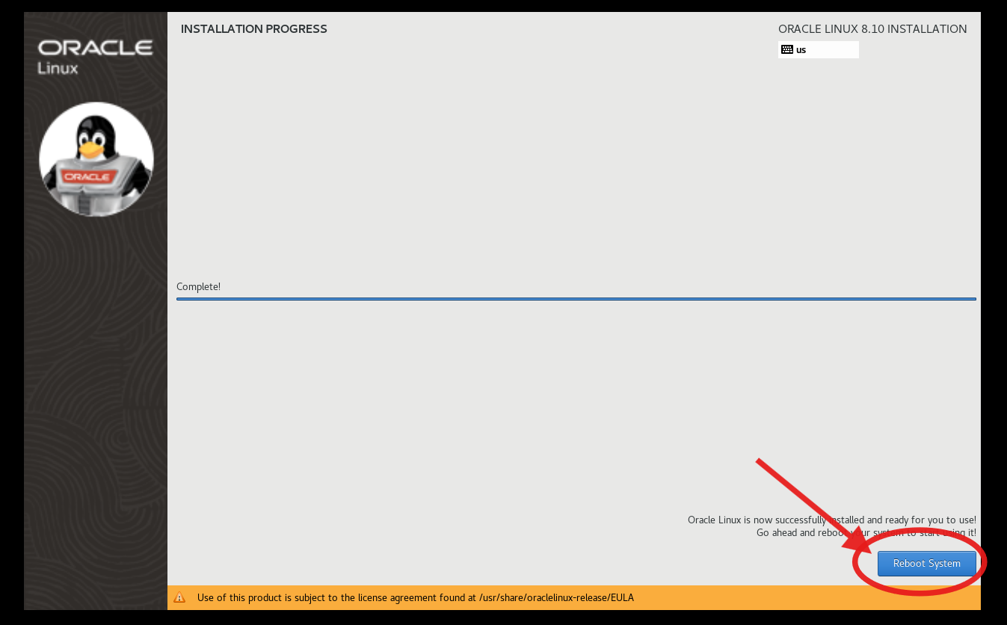

Hình 5.19: Reboot system

Trước khi reboot cần phải đồng ý các điều khoản có trong License

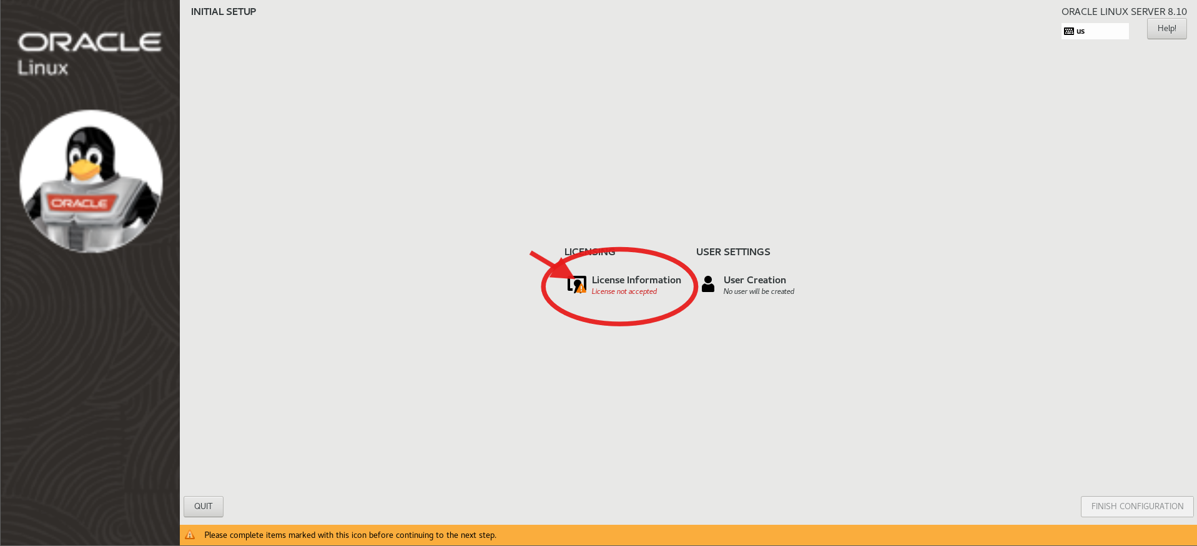

Hình 5.20: Click vào License Information

Chọn Done để hoàn tất

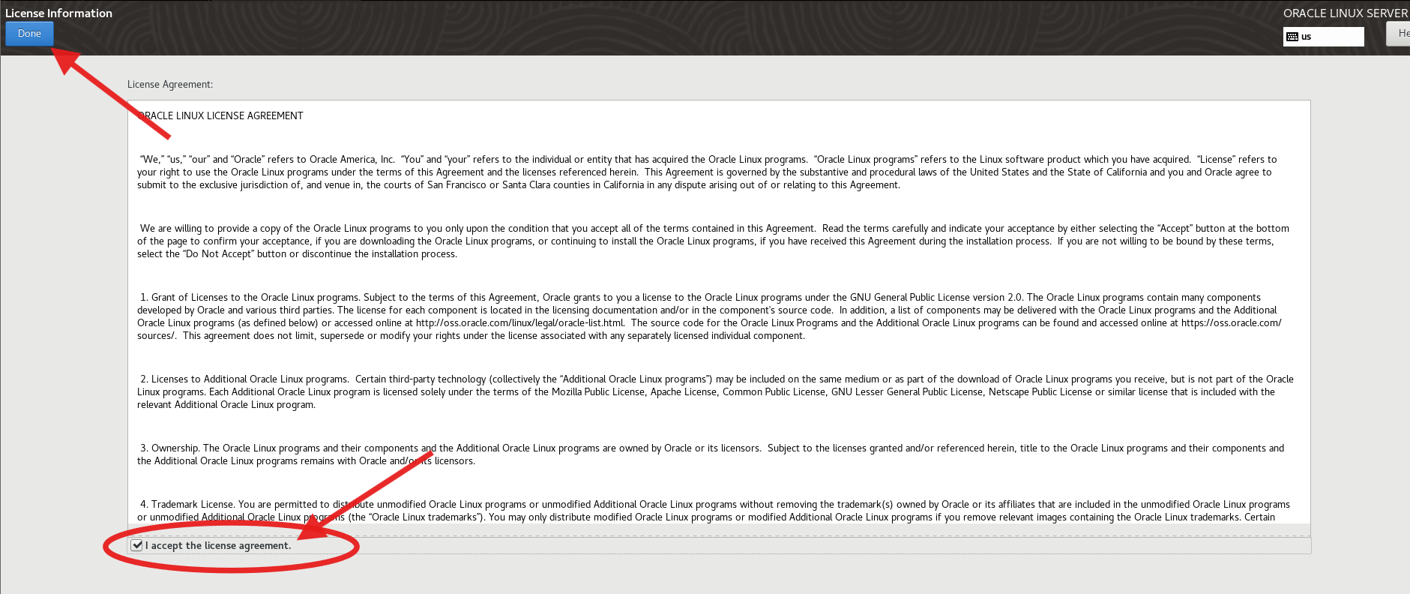

Hình 5.21: Tick chọn đồng ý và Done để hoàn tất

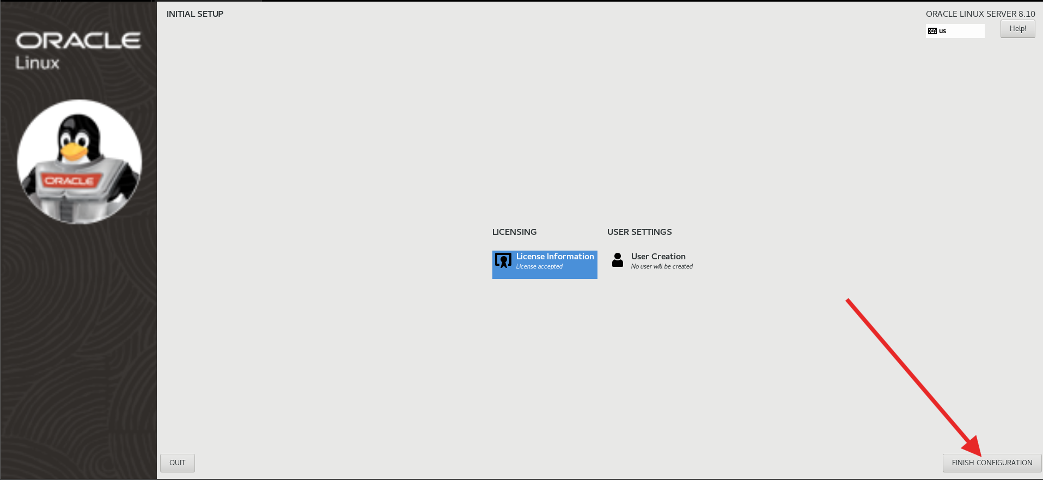

Hình 5.22: Click Finish Configuration

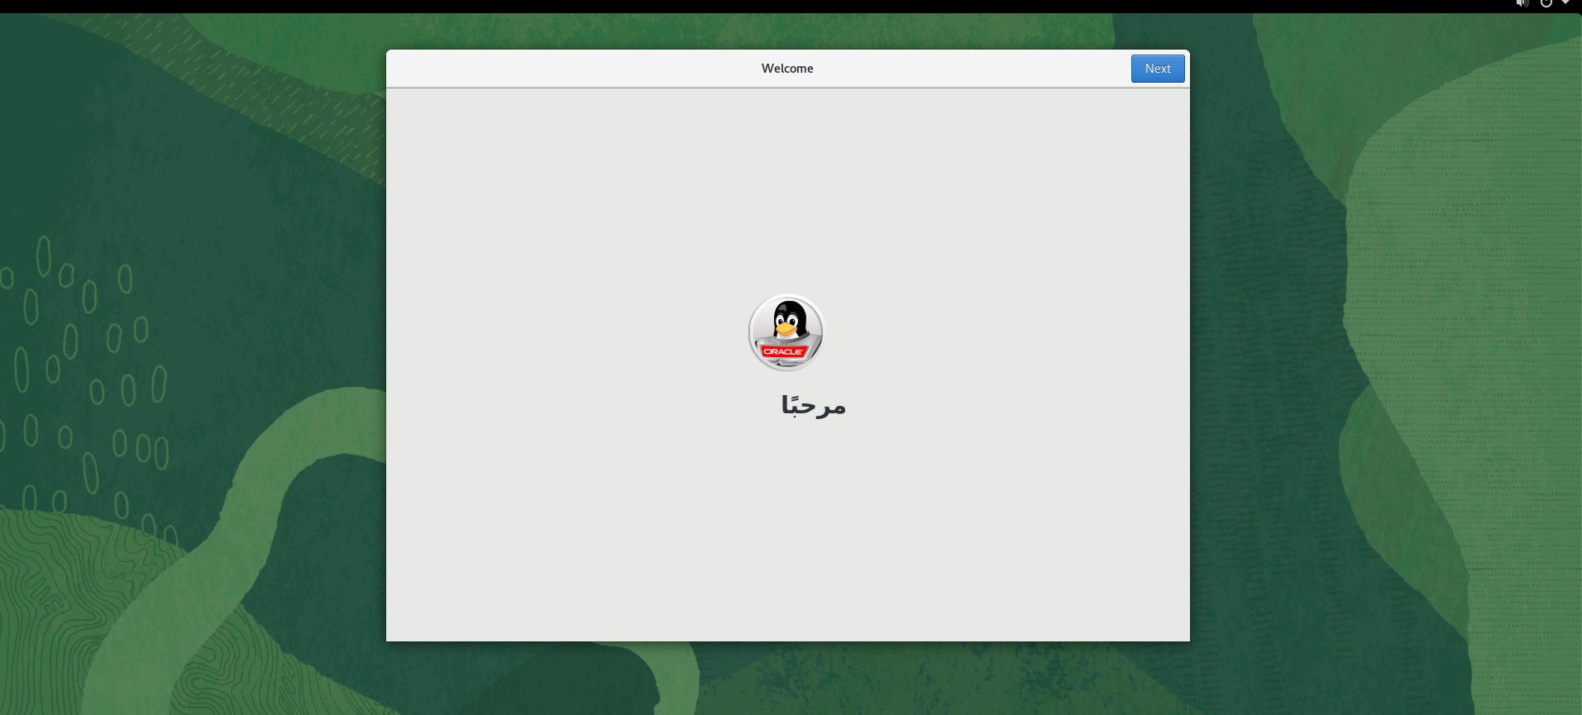

Hình 5.23: Cài đặt hoàn tất

### Cài đặt Oracle database 21c

1. **Trước khi bắt đầu cài đặt database , cần phải cập nhật hệ thống**

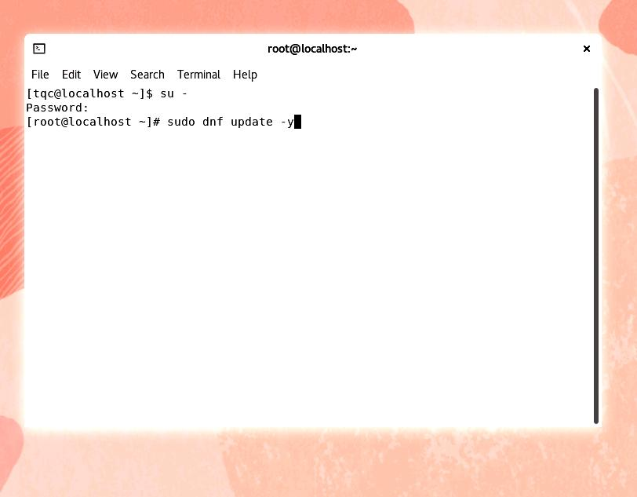

Hình 5.24: Nhập sudo dnf update -y để cập nhật hệ thống

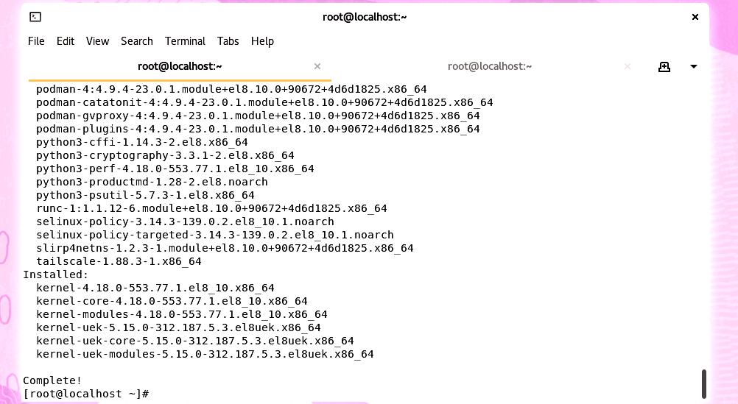

Hình 5.25: Hoàn thành cập nhập hệ thống

Sau khi cập nhập thành công thực hiện tiếp lệnh sudo dnf install -y oracle-epel-release-el8 để cài gói meta-package do Oracle cung cấp để bật **EPEL (Extra Packages for Enterprise Linux)** repository trên hệ thống Oracle Linux 8.

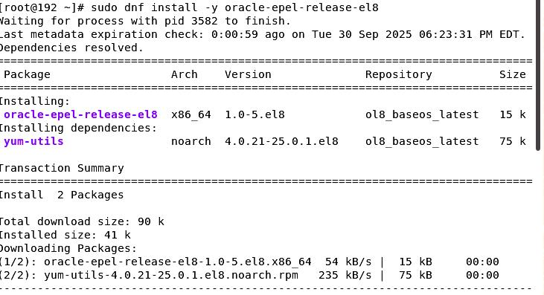

Hình 5.26: Cài gói meta-package do Oracle cung cấp để bật EPEL

Sau khi cài đặt gói meta-package, thực hiện cài đặt oracle-database-preinstall-21c, giúp tạo sẵn môi trường hệ thống để cài **Oracle Database 21c**

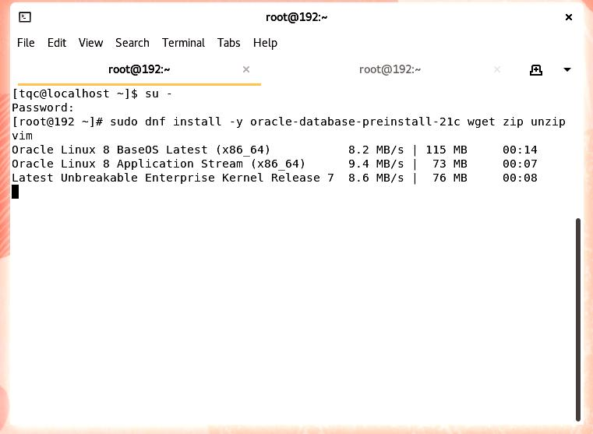

Hình 5.27: Cài preinstall giúp tạo sẵn môi trường hệ thống

Sau khi thực hiện các bước thiết lập trên, tiến hành cài đặt Oracle database 21c qua đường dẫn

https://www.oracle.com/database/technologies/oracle21c-linux-downloads.html

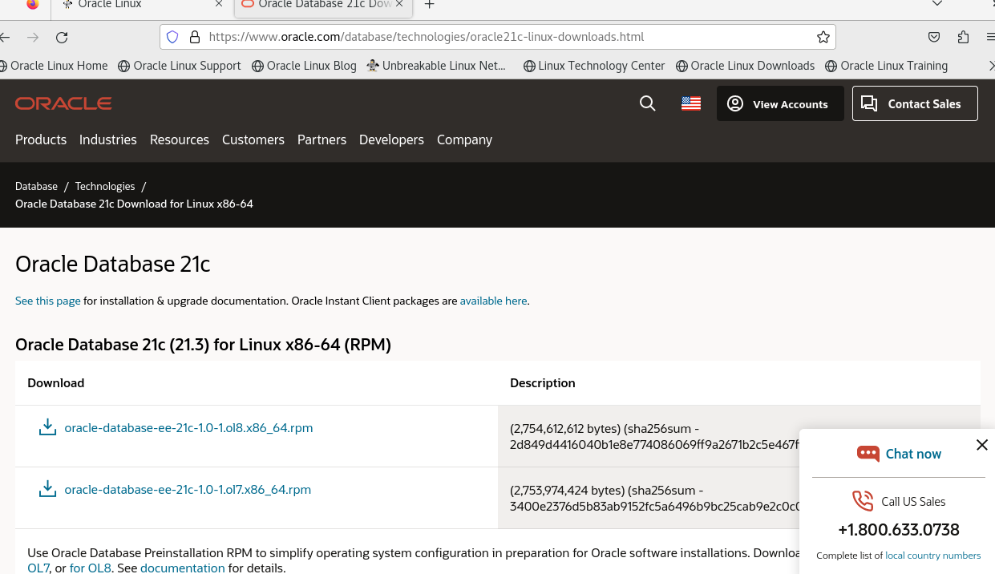

Hình 5.28: Truy cập đường dẫn cài đặt gói rpm

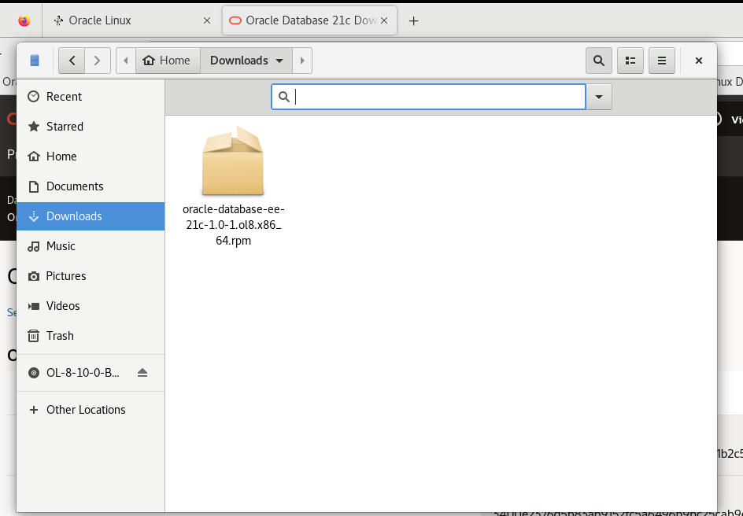

Hình 5.29: Gói rpm sau khi tải về máy thành công

1. **Sau khi tải về máy thành công, tiến hành cài đặt Oracle database 21c**

Gõ lệnh sudo dnf localinstall oracle-database-ee-21c-1.0-1.ol8.x86_64.rpm -y

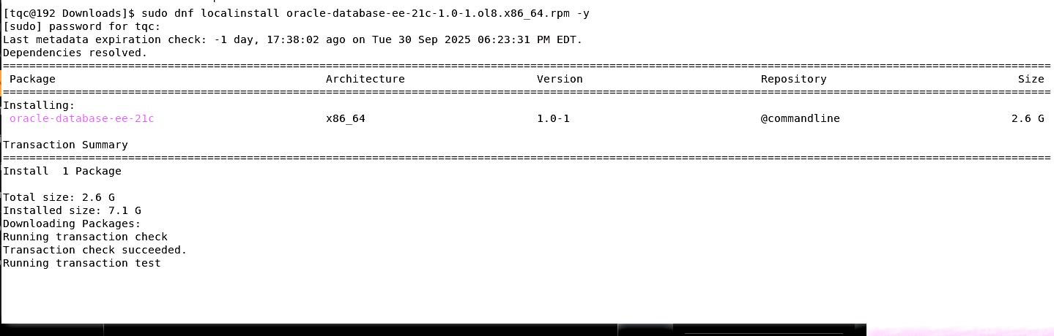

Hình 5.30: Lệnh tiến hành cài đặt

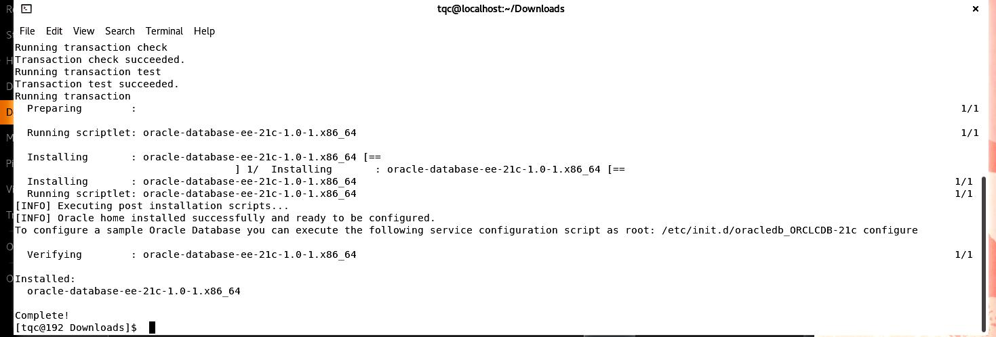

Hình 5.31: Cài đặt thành công

Sau khi cài đặt thành công, chạy lệnh sudo /etc/init.d/oracledb_ORCLCDB-21c configure

Lệnh sẽ tạo :

* Tạo một pluggable database tên là ORCLPDB1
* Bật chế độ tự động khởi động (auto startup)
* Đặt mật khẩu mặc định cho các user như SYS, SYSTEM, v.v. là Oracle_4U

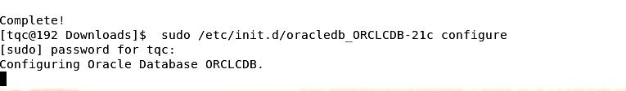

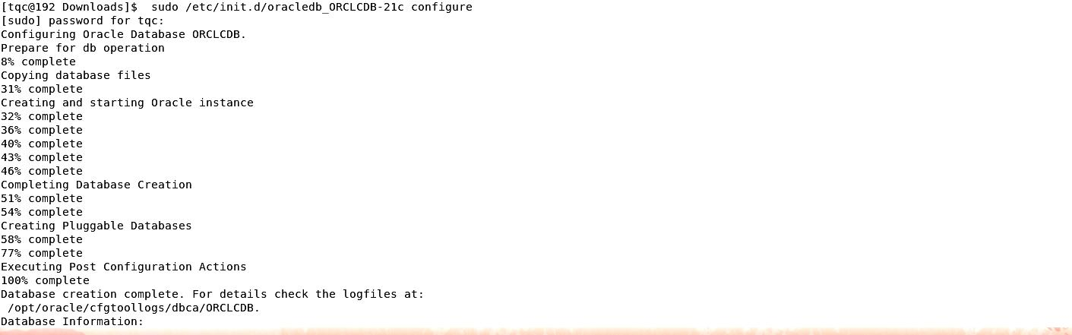

Hình 5.32: Hoàn tất thiết lập

1. **Tiếp theo, thiết lập môi trường cho oracle user**

đăng nhập root sau đó đăng nhập oracle user

su -

su – oracle

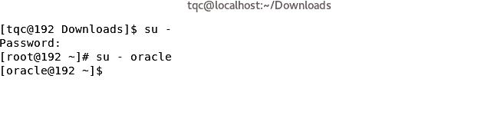

Hình 5.33: Đăng nhập Oracle user

Nhập tuần tự các lệnh sau

echo "export ORACLE_HOME=/opt/oracle/product/21c/dbhome_1" >> ~/.bash_profile

echo "export PATH=\$ORACLE_HOME/bin:\$PATH" >> ~/.bash_profile

echo "export ORACLE_SID=ORCLCDB" >> ~/.bash_profile

source ~/.bash_profile

Các câu lệnh trên giúp thiết lập biến môi trường cho Oracle Database trên Linux, giúp hệ thống và người dùng có thể dễ dàng sử dụng các công cụ và câu lệnh của Oracle

Tiến hành mở port 1521 để thực hiện kết nối từ xa

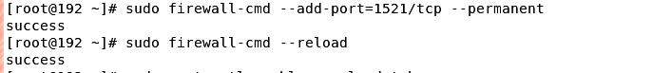

Hình 5.34 : Mở port thực hiện kết nối từ xa

Cho phép kết nối từ xa trong Listener

Dùng lệnh sudo vi $ORACLE_HOME/network/admin/listener.ora để kiểm tra listener lắng nghe ở port 1521

Thêm các dòng sau để đảm bảo listener lắng nghe trên port 1521

LISTENER =

(DESCRIPTION_LIST = (DESCRIPTION = (ADDRESS = (PROTOCO = TCP)(HOST = 0.0.0.0)(PORT = 1521))))

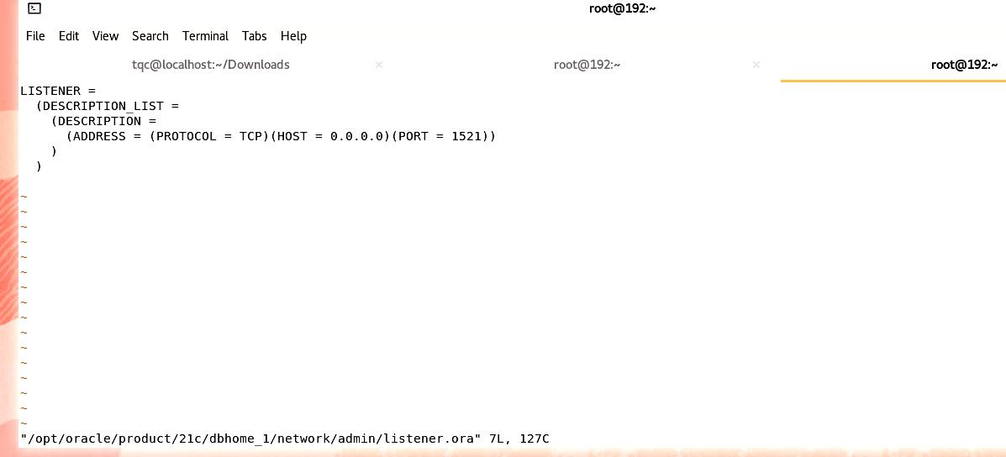

Hình 5.35: Kiểm tra lắng nghe port 1521

sau đó dừng listener và khởi động lại

*lsnrctl stop*

*lsnrctl start*

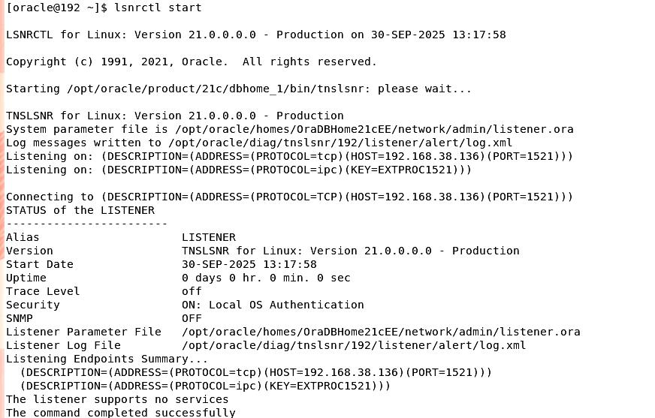

Hình 5.35: Start listener bằng oracle user

1. **Tiếp theo, tạo user để truy cập từ xa**

Đăng nhập vào SQL plus

Hiển thị danh sách tất cả các Pluggable Databases (PDBs)

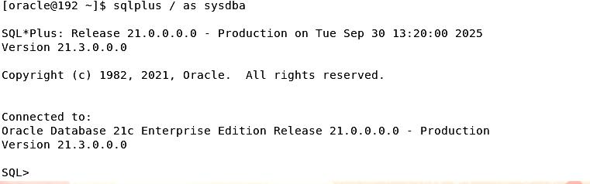

Hình 5.36 : danh sách tất cả các Pluggable Databases

Hiển thị tên **Container hiện tại** đang kết nối tới

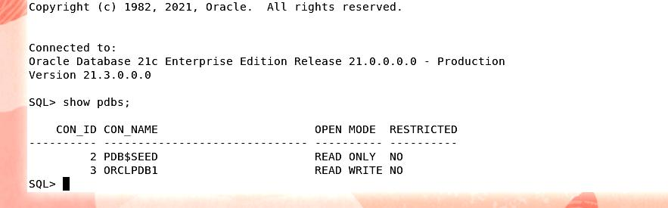

Hình 5.37 : Tên Container hiện tại đang kết nối tới

**kiểm tra trạng thái hiện tại của Oracle instance** đang kết nối

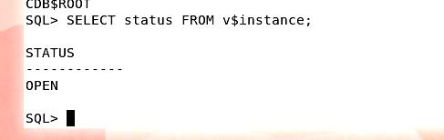

Hình 5.38 : Trạng thái hiện tại của Oracle instance

Chuyển phiên làm việc (session) hiện tại sang Pluggable Database (PDB) tên là ORCLPDB1.

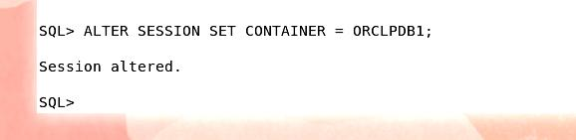

Hình 5.39 : Chuyển phiên làm việc

Tạo một user mới tên admin với mật khẩu là admin123.

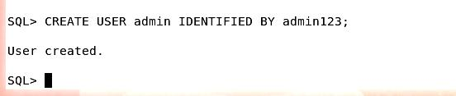

Hình 5.40 : Tạo user mới

Cấp quyền cơ bản cho user

* CONNECT: cho phép user kết nối vào database.
* RESOURCE: cấp các quyền để user có thể tạo các đối tượng như table, view, procedure,...

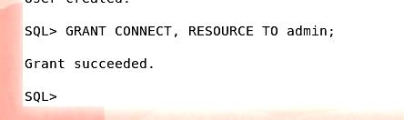

Hình 5.41 : Cấp quyền cơ bản cho user

Thiết lập users làm tablespace mặc định cho user

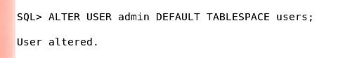

Hình 5.42 : Thiết lập làm tablespace mặc định

Tải sql developer qua đường dẫn

<https://download.oracle.com/otn_software/java/sqldeveloper/sqldeveloper-24.3.1.347.1826-x64.zip>

chạy sqldeveloper.exe để sử dụng

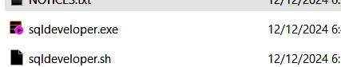

Hình 5.43 : File sqldeveloper.exe

Click biểu tượng + ở trên góc trái để thêm kết nối mới

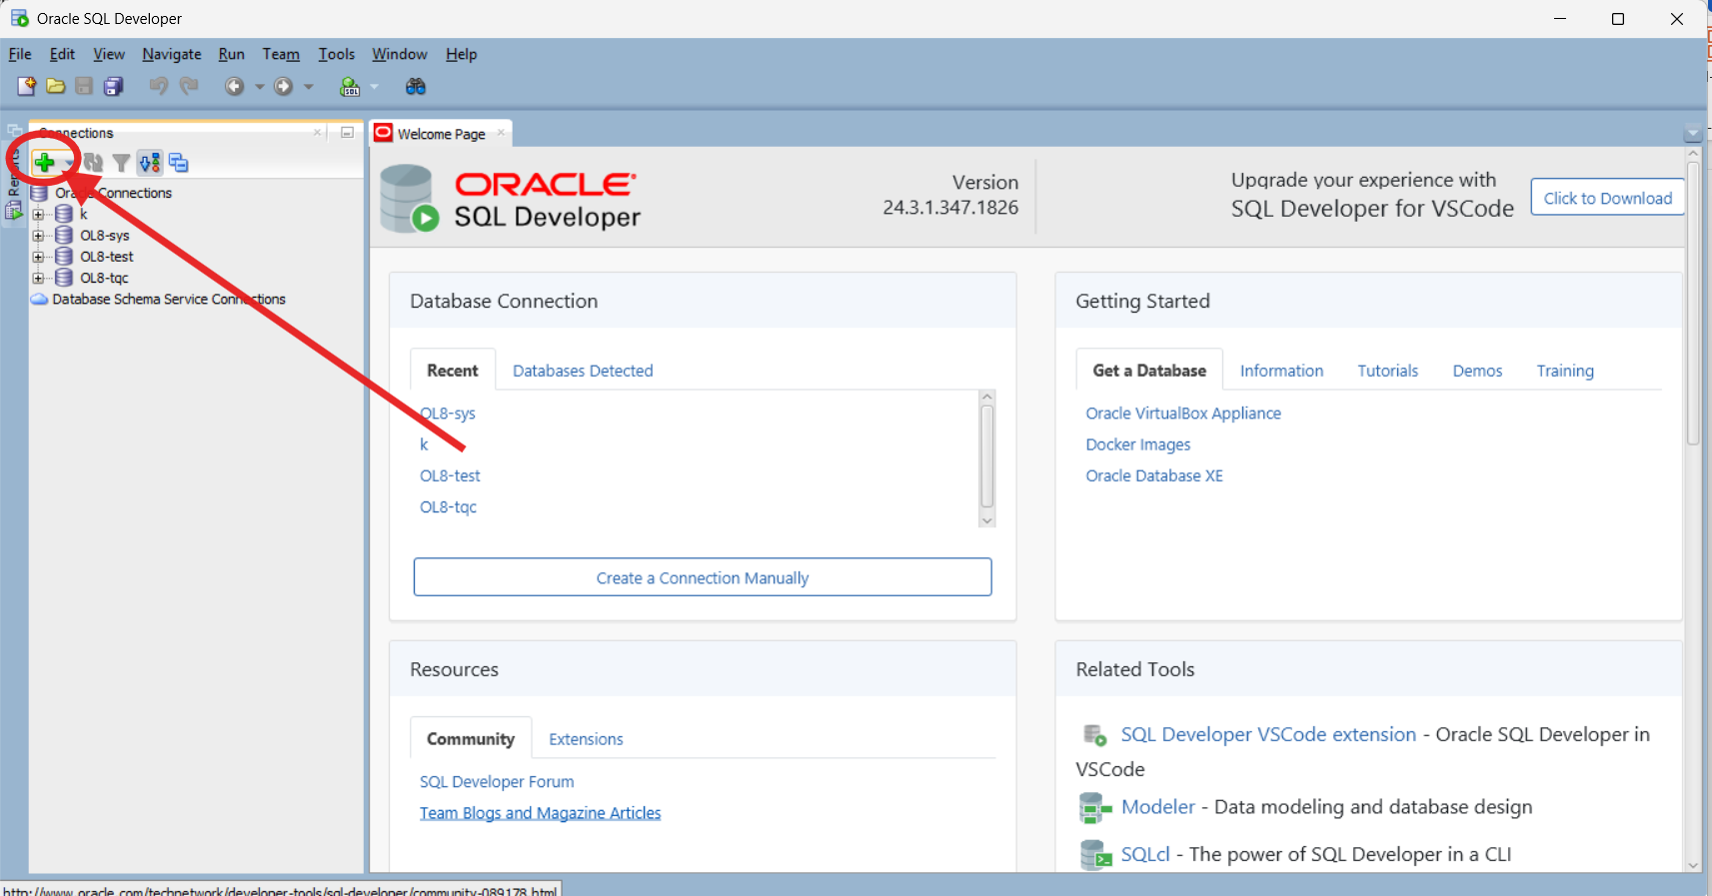

Hình 5.44 : Thêm kết nối mới

Thêm các thông tin để kết nối từ xa

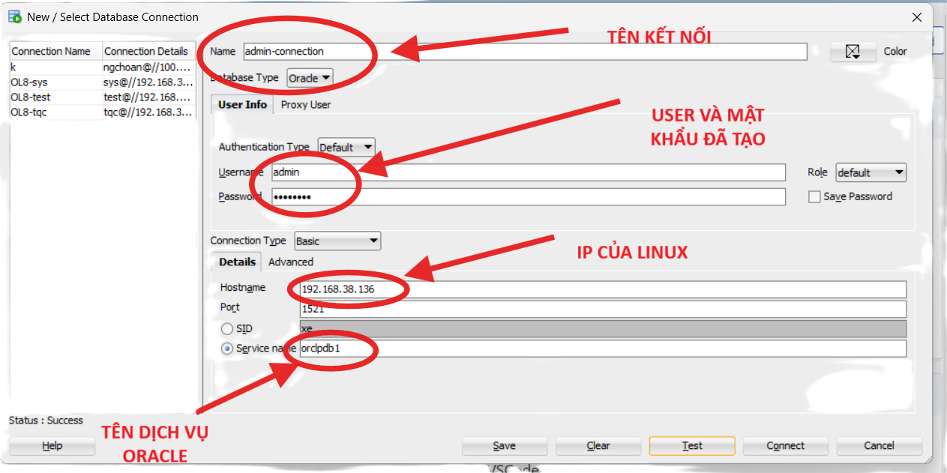

Hình 5.45 : Thông tin cần nhập để kết nối từ xa

Status : Sucess nghĩa là đã kết nối từ xa thành công.

## Cài đặt VPN ZeroTier

### Cài đặt trên Linux

Chạy tập lệnh (Script) cài đặt chính thức

ZeroTier cung cấp một tập lệnh tiện lợi giúp tự động thêm kho lưu trữ (repository) và cài đặt gói tin.

Chạy lệnh sau trong terminal của bạn:

curl -s https://install.zerotier.com | sudo bash

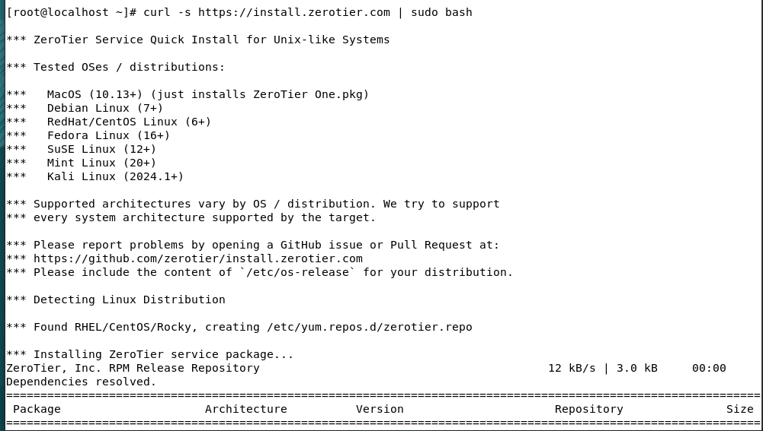

Hình 5.46 :

hiển thị dòng Complete là đã cài đặt thành công

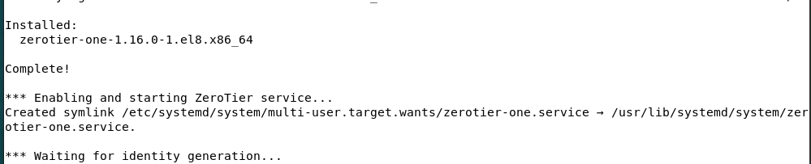

Hình 5.47

Khởi động và Kích hoạt dịch vụ

Sau khi cài đặt, tập lệnh thường sẽ tự động khởi động dịch vụ. Tuy nhiên, để chắc chắn, nên chạy các lệnh sau để đảm bảo dịch vụ được khởi động và sẽ tự động chạy mỗi khi khởi động lại máy chủ.

sudo systemctl start zerotier-one

sudo systemctl enable zerotier-one

Xác minh cài đặt

có thể kiểm tra xem dịch vụ đã chạy đúng cách hay chưa:

sudo systemctl status zerotier-one

Nếu mọi thứ hoạt động, bạn sẽ thấy trạng thái active (running) màu xanh lá.

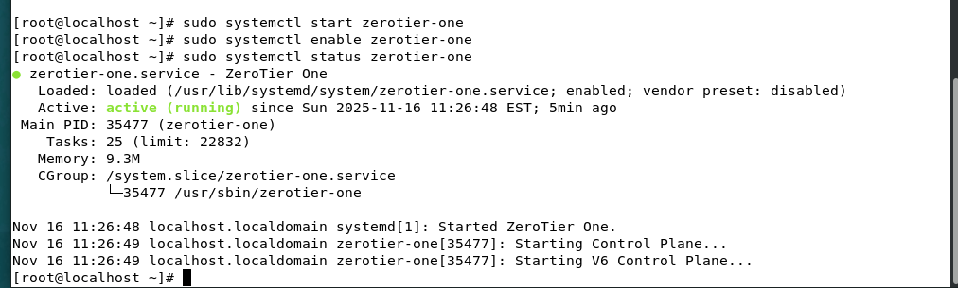

Hình 5.48

### Cài đặt trên môi trường Windows

Truy cập vào đường dẫn https://www.zerotier.com/download/

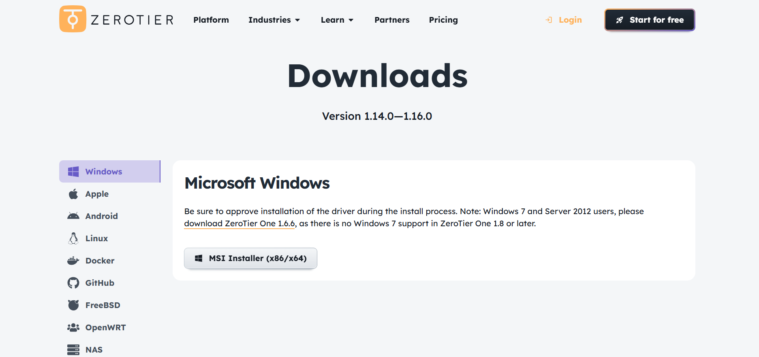

Hình 5.49

tải Installer dành cho môi trường Windows

Chạy Installer đã tải

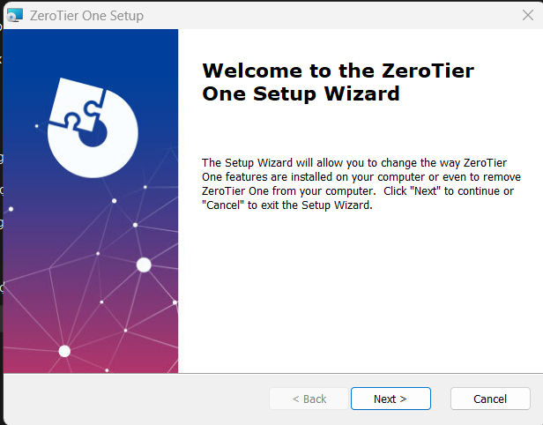

Hình 5.50

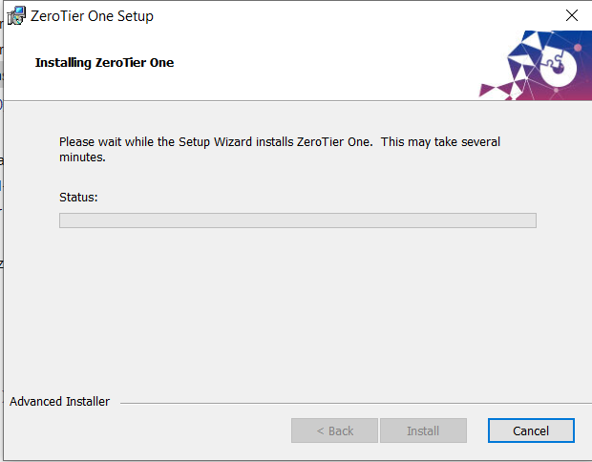

Hình 5.51

KẾT LUẬN

TÀI LIỆU THAM KHẢO